SKRIPSI
FAKTOR-FAKTOR YANG BERHUBUNGAN DENGAN PENGGUNAAN KONTRASEPSI IMPLAN PADA
AKSEPTOR KB DI PUSKESMAS AEK
NAULI PEMATANGSIANTAR
TAHUN 2020



RINA HANDAYANI NASUTION
P07524520028

POLITEKNIK KESEHATAN KEMENKES RI
JURUSANKEBIDANAN MEDAN
PRODI D-IV AJENG KEBIDANAN
TAHUN 2020
SKRIPSI
FAKTOR-FAKTOR YANG BERHUBUNGAN DENGAN PENGGUNAAN KONTRASEPSI IMPLAN PADA
AKSEPTOR KB DI PUSKESMAS AEK
NAULI PEMATANGSIANTAR
TAHUN 2020

Sebagai Syarat Menyelesaikan Pendidikan Program Studi
Diploma IV Ahli Jenjang Kebidanan

RINA HANDAYANI NASUTION
P07524520028

POLITEKNIK KESEHATAN KEMENKES RI
JURUSANKEBIDANAN MEDAN
PRODI D-IV AJENG KEBIDANAN
TAHUN 2020

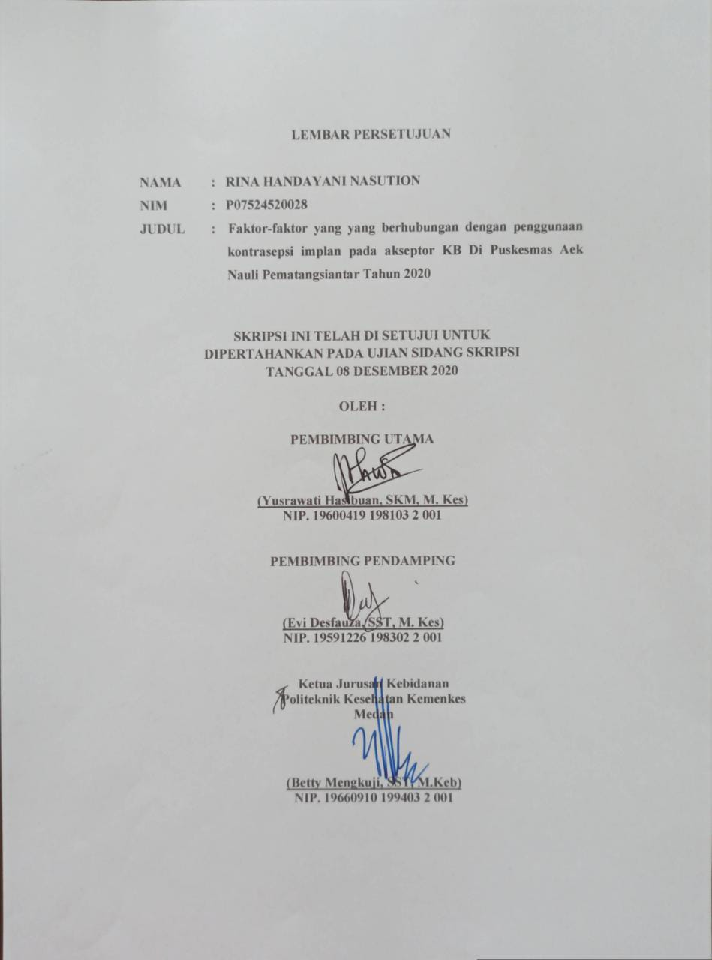

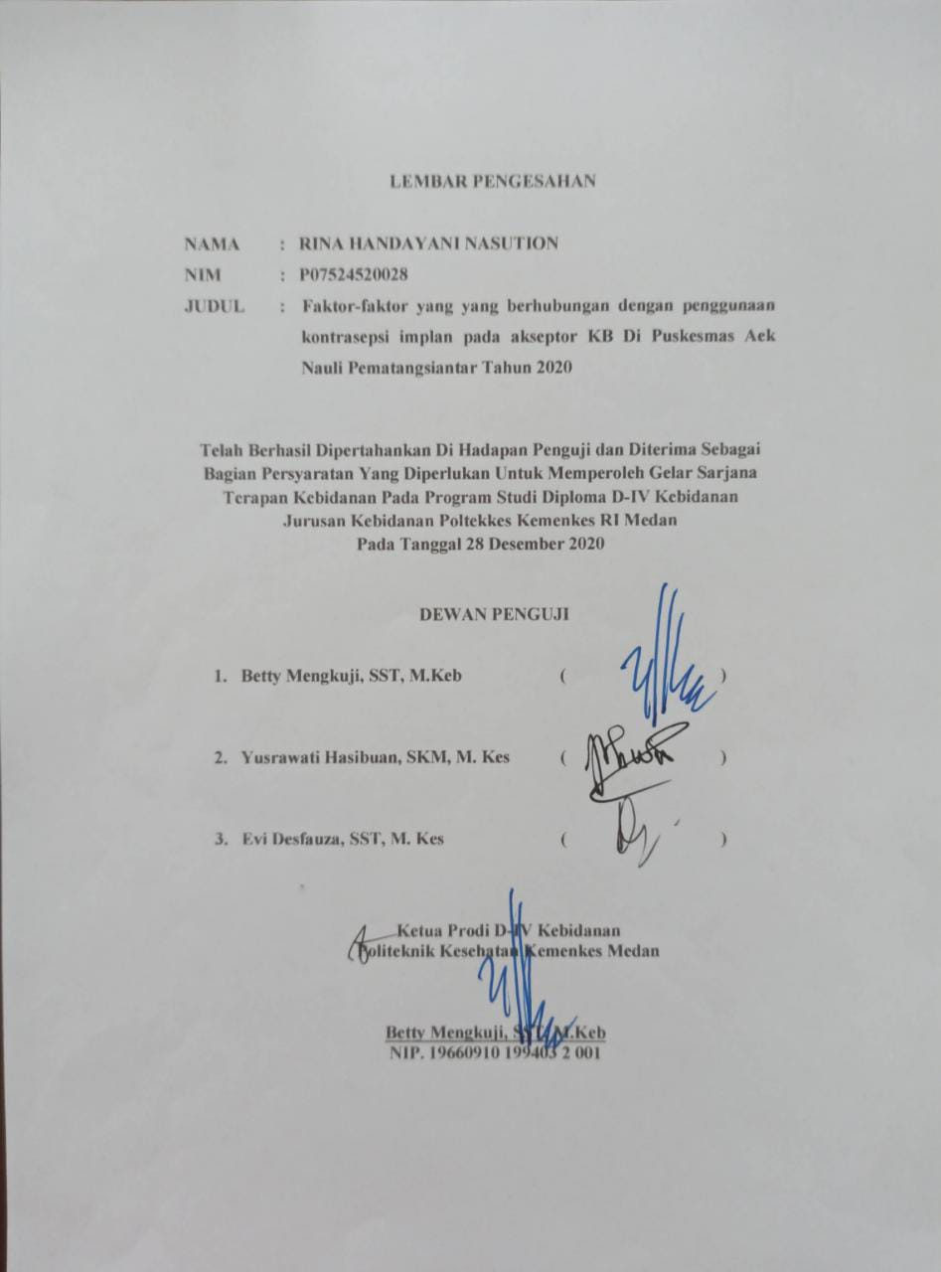

KATA PENGANTAR

Puji dan syukur saya ucapkan kepada tuhan yang maha esa atas berkatnya saya bisa melakukan pe/nelitian “Faktor-Faktor Yang Berhubungan Dengan Penggunaan Kontrasepsi Implan Pada Akseptor Kb Di Puskesmas Aek Nauli Pematangsiantar Tahun 2020” Di susun sebagai persyaratan dalam menyelesaikan pendidikan Diploma IV Alih Jenjang di Politeknik Kesehatan kemenkes RI Medan Jurusan Kebidanan Medan untuk mencapai gelar sarjana sains terapan kebidanan.
Pada kesempatan ini peneliti ingin menyampaikan terimakasih kepada semua pihak yang telah banyak memberikan bimbingan dan bantuan dalam menyelesaikan skripsi ini. Dengan segala kerendahan hati dan rasa hormat peneliti mengucapkan Terima kasih kepada :
- Dra. Ida Nurhayati ,M.Kes selaku Direktur Polteknik kesehatan Kemenkes RI Medan
- Betty Mangkuji, SST,M.Keb selaku Ketua Jurusan Kebidanan Politeknik Kesehatan Kemenkes RI Medan
- Yusniar Siregar, SST.M.kes selaku Ketua Prodi Jurusan D-IV Kebidanan Politeknik Kesehatan Kemenkes RI Medan
- Dosen Pembimbing Utama Yusrawati Hasibuan, SKM, M.Kes telah membimbing saya dengan sabar dan telah meluangkan waktu dan kesempatan bagi penulis untuk berkonsultasi dan bersedia memberikan masukan ,kritik, dan saran dalam menyelesaikan skripsi ini.
- Dosen Pembimbing Pendamping Evi Desfauza, SST, M.kes yang telah membimbing saya dengan sabar dan telah meluangkan waktu dan kesempatan bagi penulis untuk berkonsultasi dan bersedia memberikan masukan , kritik, dan saran dalam menyelesaikan skripsi ini.
- Betty Mangkuji, SST, M.Keb, selaku penguji yang telah memberikan bimbingan sehingga skripsi ini dapat diselesaikan.
- Buat keluarga saya yang telah memberi dukungan sehingga skripsi ini dapat selesaikan
- Buat teman satu angkatan D-IV alih jenjang tahun 2020, dan semua sahabatt baik saya yang telah memberi dukungan sehingga skripsi ini dapat diselesaikan.
Penulis menyadari bahwa skripsi ini masih mempunyai kekurangan baik dari teknis penulisan maupun bahasanya. Untuk itu, penulis mengharapkan kritik dan saran yang bersifat membangun dari berbagai pihak demi sempurnanya skripsi ini. Semoga dapat bermanfaat baik bagi penulis maupun bagi pembaca.

Medan, Desember 2020

Rina Handayani Nasution

DAFTAR ISI

LEMBAR PERSETUJUAN
LEMBAR USULAN SKRISPSI
KATA PENGANTAR .................................................................................................i
DAFTAR ISI ..............................................................................................................iii
DAFTAR TABEL......................................................................................……...…...v
DAFTAR GAMBAR .................................................................................................vi
DAFTAR LAMPIRAN..............................................................................………...vii
ABSTRAK................................................................................................................viii
BAB I PENDAHULUAN
A. Latar Belakang ……........ 1
B. Rumusan Masalah ………....3
C. Tujuan Penelitian ……….…4
D. Manfaat Penelitian ………….4

BAB. II TINJAUAN PUSTAKA
A. Keluarga Berencana . ………….6
A.1. Pengertian Keluarga Berencana ..............................................................6
A.2. Tujuan Keluarga Berencana.....................................................................7
A.3. Manfaat Keluarga Berencana...................................................................7
B. Kontrasepsi…………………………………………………………………..9
B.1. Pengertian Kontrasepsi ………………………………………...............9
B.2. Memilih Kontrasepsi …………………………………………………..9
B.3. Metode Kontrasepsi Implan……………………………………………10
C. Faktor-faktor yang Mempengaruhi Pemilihan Kontrasepsi Implan................16
C.1. Umur…………………………………………………………………..16
C.2. Pendidikan……………………………………………………………..17
C.3. Pengetahuan…………………………………………………………...17
C.4. Dukungan Suami………………………………………………………18
D. Kerangka Teori .............................................................................................19
E. Kerangka Konsep…………………………………………………………...20
F. Definisi Operasional………………………………………………………..21
G. Hipotesis …………………………………………………………………...23

BAB III METODE PENELITIAN
- Desain Penelitian .........................................................................................24
- Lokasi dan Waktu Penelitian........................................................................24
- Populasi dan Sampel.....................................................................................24
- Teknik pengumpulan data............................................................................26
- Metode Pengelolahan Data................................................ ..........................27
- Tenik Analisis Data......................................................................................27

BAB IV HASIL DAN PEMBAHASAN
- Hasil .............................................................................................................30
- Pembahasan .................................................................................................36

BAB V KESIMPULAN DAN SARAN
- Kesimpulan ..................................................................................................41
- Saran ............................................................................................................41

DAFTAR PUSTAKA
LAMPIRAN

DAFTAR TABEL

Tabel 2.1 Defenisi Operasional...........................................................................19

Tabel 4.1 Distribusi Frekuensi Responden .........................................................30

Tabel 4.2 Hubungan Antara Dukungan Suami Terhadap Pemilihan Alat
Kontrasepsi Implant …………………………………………………32

Tabel 4.3 Hubungan Antara Pengetahuan Terhadap Pemilihan Alat
Kontrasepsi Implant ………………………………………………....33

Tabel 4.4 Hubungan Antara Pendidikan Terhadap Pemilihan Alat
Kontrasepsi Implant............................................................................34

Tabel 4.5 Hubungan Antara Umur Terhadap Pemilihan Alat
Kontrasepsi Implan..............................................................................35

DAFTAR GAMBAR

Gambar 2.1 Kerangka Teori ...................................................................................19
Gambar 2.2 Kerangka Konsep ...............................................................................20

DAFTAR LAMPIRAN

Lampiran 1 Surat Komite Etik Penelitian
Lampiran 2 Surat Pernyataan Persetujuan Publikasi
Lampiran 3 Surat Pernyataan Orisinalitas
Lampiran 4 Waktu Penelitian
Lampiran 5 Surat survey awal penelitian
Lampiran 6 Surat Balasan survey awal
Lampiran 7 Surat izin penelitian
Lampiran 8 Surat balasan penelitian
Lampiran 9 Lembar penjelasan kuisioner penelitian
Lampiran 10 Lembar persetujuan menjadi responden
Lampiran 11 Lembar Kuisioner
Lampiran 12 Master tabel penelitian
Lampiran 13 Analisa univariat
Lampiran 14 Analisa Bivariat
Lampiran 15 Daftar riwayat hidup

FAKTOR-FAKTOR YANG BERHUBUNGAN DENGAN PENGGUNAAN KONTRASEPSI IMPLAN PADA AKSEPTOR KB DI PUSKESMAS
AEK NAULI PEMATANGSIANTAR TAHUN 2020

RINA HANDAYANI NASUTION
Poltekkes Kemenkes Medan
Prodi D-IV Alih Jenjang Kebidanan
Email : riena.nst234@gmail.com

ABSTRAK

Indonesia adalah salah satu negara dengan jumlah penduduk terbanyak di dunia. Tahun 2019 yaitu 267,7 juta penduduk, Faktor-faktor yang menyebabkan rendahnya pemakaian kontrasepsi implant yaitu Umur, Pendidikan, Pengetahuan dan Dukungan Suami. Pada tahun 2019 dari 776 PUS terdapat 271 akseptor KB aktif di Puskesmas Aek Nauli dan peserta KB implant terdapat (7.47%). Tujuan penelitian ini untuk mengetahui faktor-faktor yang berhubungan dengan pemilihan alat kontrasepsi implan. Jenis penelitian yang digunakan adalah analitik pendekatan cross sectional. Populasi penelitian ini adalah seluruh akseptor KB di wilayah kerja Puskesmas Aek Nauli Kota Pematangsiantar. Jumlah sampel 73 orang menggunakan metode purposive sampling. Data penelitian diperoleh dari kuesioner. Analisis yang digunakan adalah analisis univariat, bivariate. Berdasarkan hasil penelitian diperoleh variabel dukungan suami (p value=0.009), pengetahuan (p value=0.019), pendidikan (p value=0.035), dan umur (p value=0.038) < α= 0.05. Hal ini berarti adanya pengaruh dukungan suami, pengetahuan, pendidikan dan umur dengan pemilihan alat kontrasepsi implan. Diharapkan petugas kesehatan di Puskesmas meningkatkan pemberian informasi tentang alat kontrasepsi terutama implan.

Kata Kunci : Implan,Kontrasepsi, Keluarga Berencana

FACTORS RELATED TO THE USE OF IMPLANT CONTRACEPTION ON FAMILY PLANNING ACCEPTORS IN AEK NAULI COMMUNITY HEALTH CENTER
OF PEMATANGSIANTAR IN 2020

RINA HANDAYANI NASUTION
Medan Health Polytechnic Of Ministry Of Health
Extention Program of Applied Health Science in Midwifery
Scientific Writing
Email : riena.nst234@gmail.com

ABSTRACT
Indonesia is one of the most populous countries in the world. In 2019, there were 267.7 million people. The factors that caused the low use of implant contraceptives were Age, Education, Knowledge and Husband's Support. In 2019 out of 776 fertiled age couple, there were 271 active family planning acceptors at Aek Nauli community health center and there were 7,47 percent of implant family planning participants. The purpose of this study was to determine the factors associated with the choice of implant contraceptives. The type of research used was analytic cross sectional approach. The population of this study were all family planning acceptors in the working area of ​​Aek Nauli community health center in Pematangsiantar City. The number of samples was 73 people using purposive sampling method. Research data obtained from questionnaires. The analysis used was univariate, bivariate analysis. Based on the results of the study, the husband's support variables (p value = 0.009), knowledge (p value = 0.019), education (p value = 0.035), and age (p value = 0.038) < = 0.05. This means that there was an influence of husband's support, knowledge, education and age with the selection of implant contraceptives. It is hoped that health workers at community health center will increase the provision of information about contraceptives, especially implants.

Keywords: Implant, Contraception, Family Planning


BAB I
PENDAHULUAN

- Latar Belakang
Indonesia adalah salah satu negara dengan jumlah penduduk terbanyak di dunia. Tahun 2019, Negara Indonesia menempati peringkat ke-4 dengan jumlah penduduk terbanyak didunia sebesar 267,7 juta penduduk. Akibat dari banyaknya jumlah penduduk di Indonesia salah satunya adalah masalah kependudukan yang meliputi: Kemiskinan, SDM yang rendah, penyebaran penduduk yang tidak merata, meningkatnya pengangguran. (Kemenkes,2018)
Bangsa Indonesia perlu mewaspadai kondisi kemiskinan yang terjadi saat ini. Badan Pusat Statistik mencatat indeks kemiskinan tahun 2019 sebesar 9,41% yaitu sebanyak 25,14 juta penduduk. Kenaikan ini menunjukkan dua hal, yaitu semakin melebarnya kesenjangan antar penduduk miskin dan juga semakin rendahnya daya beli dari masyarakat kelompok miskin karena ketidakmampuan mereka memenuhi kebutuhan dasar untuk hidup sampai dengan batas pengeluaran garis kemiskinan yang hanya sebesar Rp. 425.250,- per bulan. (BKKBN,2018).
Untuk itulah pemerintah memegang peran yang penting dalam mengatasi masalah kependudukan dengan cara mencanangkan program Keluarga Berencana. Kontrasepsi merupakan metode untuk menghindari atau mencegah terjadinya kehamilan sebagai akibat bertemunya sel telur yang matang dengan. sel sperma. Menurut Saifuddin (2010), metode kontrasepsi progestin terbagi atas : Suntikan Progestin, Pil Progestin, Implan, Alat Kontrasepsi Dalam Rahim (AKDR) dengan progestin.
Salah satu metode kontrasepsi efektif adalah implan, atau yang lebih dikenal dengan susuk KB. Metode Implan mulai diteliti dan dikembangkan di Indonesia pada tahun 1981. Implan adalah batang atau kapsul plastik kecil, masing-masing seukuran batang korek api, yang melepaskan progestin seperti progesteron hormon alami didalam tubuh wanita (WHO, 2018). Ada beberapa faktor yang mempengaruhi wanita untuk memilih kontrasepsi implan seperti: Umur, Pendidikan, Pengetahuan dan Dukungan Suami.
Menurut data World Health Organization (WHO) di antara 1,9 miliar wanita usia reproduksi (15-49 tahun) yang hidup di dunia pada tahun 2019, 1,1 miliar memiliki kebutuhan akan keluarga berencana, yaitu mereka juga pengguna kontrasepsi saat ini. Meliputi 842 juta menggunakan metode kontrasepsi modern dan 80 juta menggunakan metode tradisional dan 190 juta wanita ingin menghindari kehamilan dan tidak menggunakan metode kontrasepsi apa pun. (WHO, 2019)
Pada 2019, sebanyak 219 juta wanita (23,7%) menggunakan Metode Operasi Wanita atau Tubektomi sebagai metode kontrasepsi yang paling umum digunakan di seluruh dunia. Tiga metode lain memiliki lebih dari 100 juta pengguna di seluruh dunia, kondom pria (189 juta), IUD (159 juta) dan pil (151 juta). Secara keseluruhan, 45,2% pengguna kontrasepsi bergantung pada metode permanen atau kerja jangka panjang (sterilisasi wanita dan pria, IUD, implan), 46,1% pada metode kerja pendek (seperti kondom pria, pil, injeksi dan metode modern lainnya) dan 8,7% pada metode tradisional. (WHO, 2019)
Di Asia Tenggara, Vietnam adalah pengguna kontrasepsi tertinggi sebanyak 56,8%. Diikuti Thailand (47,9%), Indonesia (44,4%), Kamboja (41,1%), Singapura (39,2%), Laos (38,2%), Filipina (34,8%), Malaysia (33,1%) dan Myanmar (32,3%). Timor Leste merupakan pengguna kontrasepsi terendah di Asia Tenggara yaitu sebanyak 14,2%. (WHO, 2019)
Menurut data dari Profil Kesehatan Nasional tahun 2019, cakupan peserta KB aktif tahun 2019 yaitu sebesar 62,5 %. Dari data tersebut dijabarkan sebagai berikut : Kondom (1,2%), Suntik (63,7%), Pil (17,0%), IUD (7,4%), MOP (0,5%), MOW (2,7%) dan Implan (7,4%). Menurut data diatas dapat dikatakan bahwa kebanyakan akseptor Indonesia memilih kontrasepsi jangka pendek. Jumlah akseptor yang menggunakan kontrasepsi jangka pendek yaitu 81,9% dan jangka panjang hanya 18%. Metode kontrasepsi yang dipilih oleh masyarakat yaitu metode suntikan sebesar 63,7% sementara metode yang paling tidak diminati oleh masyarakat Indonesia adalah metode MOP dengan persentase hanya 0,5%. (Kemenkes, 2019).
Dari data Badan Kependudukan dan Keluarga Berencana (BKKBN) Sumatera Utara tahun 2019, berdasarkan data kabupaten / kota jumlah peserta KB aktif di Provinsi Sumatera Utara berjumlah 1.678.133 akseptor, dengan jumlah akseptor yang memakai Kondom (7,74%), Suntik (31,58%), Pil (26,66%), IUD (9,32%), MOP (0,89%), MOW (7,66%) dan Implan (16,15%). Sedangkan jumlah peserta KB aktif di Kotamadya Pematangsiantar berjumlah 31.241, dengan jumlah akseptor yang memakai Kondom (9,63%), Suntik (27,20%), Pil (20,34%), IUD (10,68%), MOP (0,61%), MOW (13,92%) dan Implan (17,63%). (BKKBN, 2019)
Berdasarkan survey awal yang telah dilakukan peneliti di Puskesmas Aek Nauli Pematangsiantar , diketahui bahwa jumlah Pasangan Usia Subur (PUS) berjumlah 776. Dan memiliki peserta KB aktif berjumlah 271 akseptor. Dengan jumlah akseptor yang memakai Kondom (1,42%), Suntik (12,88%), Pil (2,57%), IUD (2,19%), MOP (0%), MOW (8,37%) dan Implan (7,47%).
Dari data diatas dapat kita lihat bahwasanya pemakaian alat kontrasepsi implan merupakan salah satu alat kontasepsi yang rendah peminatnya. Berdasarkan latar belakang tersebut peneliti tertarik untuk melakukan penelitian yang berjudul “Faktor-faktor yang Berhubungan dengan Penggunaan Kontrasepsi Implan Pada Akseptor KB di Puskesmas Aek Nauli Kota Pematang Siantar”.

- Rumusan Masalah
Berdasarkan latar belakang diatas maka rumusan masalah dalam penelitian ini adalah “Faktor-faktor apa saja yang berhubungan dengan Penggunaan Kontrasepsi Implan Pada Akseptor KB di Wilayah Puskesmas Aek Nauli Pematangsiantar tahun 2020 ?. ”

- Tujuan Penelitian
- Tujuan Umum
Untuk mengetahui faktor-faktor apa saja yang berhubungan dengan penggunaan kontrasepsi implan pada akseptor KB di Wilayah Puskesmas Aek Nauli Pematangsiantar tahun 2020.
- Tujuan Khusus
  - Untuk mengetahui karakteristik umur, pendidikan, pekerjaan, jumlah anak, pengetahuan, dan dukungan suami terhadap penggunaan kontrasepsi implan pada akseptor KB di Wilayah Puskesmas Aek Nauli Pematangsiantar
  - Untuk mengetahui hubungan umur dengan pemilihan alat kontrasepsi implan di Wilayah Kerja Puskesmas Aek Nauli Pematangsiantar
  - Untuk mengetahui hubungan pendidikan dengan pemilihan alat kontrasepsi implan di Wilayah Kerja Puskesmas Aek Nauli Pematangsiantar
  - Untuk mengetahui hubungan pengetahuan dengan pemilihan alat kontrasepsi implan di Wilayah Kerja Puskesmas Aek Nauli Pematangsiantar
  - Untuk mengetahui hubungan dukungan suami dengan pemilihan alat kontrasepsi implan di Wilayah Kerja Puskesmas Aek Nauli Pematangsiantar

- Manfaat Penelitian
      - Manfaat Teoritis
Penelitan ini di harapkan memberikan pembelajaran untuk mengetahui faktor- faktor yang berhubungan dengan akseptor KB dalam memilih kontrasepsi yang akan digunakan. Untuk peneliti selanjutnya dapat menambah wawasan dan acuan serta tambahan informasi bagi peneliti yang ingin meneliti dalam kebidanan khususnya tentang faktor-faktor yang mempengaruhi akseptor KB dalam memilih kontrasepsi implant

      - Manfaat Praktis
Penelitian ini di harapkan memberikan sumbangan pengetahuan tentang faktor-faktor yang yang berhubungan dengan penggunaan kontrasepsi implan pada akseptor KB.

BAB II
TINJAUAN PUSTAKA

    - Keluarga Berencana
A.1. Pengertian Keluarga Berencana
Keluarga Berencana (KB) adalah suatu program yang dicanangkan pemerintah dalam upaya peningkatan kepedulian dan peran serta masyarakat melalui pendewasaan usia perkawinan (PUP), pengaturan kelahiran, pembinaan ketahanan keluarga, peningkatan kesejahteraan keluarga kecil, bahagia dan sejahtera. (BKKBN, 2018)
Menurut Undang undang RI no. 52 tahun 2009, Keluarga Berencana adalah upaya mengatur jarak kehamilan, jarak dan usia ideal melahirkan, mengatur kehamilan melalui promosi, perlindungan dan bantuan sesuai hak reproduksi untuk mewujudkan keluarga yang berkualitas.
Menurut WHO Expert Commite (1970) dalam Pinem (2009) keluarga berencana adalah tindakan yang membantu individu atau pasangan suami istri untuk :
- Mendapatkan objek-objek tertentu
- Menghindarkan kelahiran yang tidak diinginkan
- Mendapatkan kelahiran yang memang diinginkan
- Mengatur interval diantara kelahiran
- Mengatur waktu saat kelahiran dalam hubungan dengan suami istri
- Menentukan jumlah anak dalam keluarga.

A.2. Tujuan Keluarga Berencana
Menurut Undang-undang RI no. 52 tahun 2009 tentang perkembangan kependudukan dan pembangunan keluarga, kebijakan keluarga berencana untuk:
- Mengatur kehamilan yang diinginkan
- Menjaga kesehatan dan menurunkan angka kematian ibu, bayi dan anak
- Meningkatkan akses dan kualitas informasi, pendidikan dan konseling pelayanan keluarga berencana dan kesehatan reproduksi.
- Meningkatkan partisipasi dan kesetaraan pria dalam praktek keluarga berencana
- Mempromosikan penyusuan bayi sebagai upaya untuk menjarangkan jarak kehamilan. (BKKBN, 2011)

A.3. Manfaat Keluarga Berencana
Menurut Depkes RI (1997), banyak manfaat yang dirasakan jika keluarga ikut KB, diantaranya:
- Untuk Ibu
Dengan jalan mengatur dan jarak kelahiran, ibu mendapat manfaat berupa:
- Perbaikan kesehatan badan karena tercegahnya kehamilan yang berulang kali dalam waktu yang terlalu pendek.
- Peningkatan kesehatan mental dan sosial ynag dimungkinkan adanya waktu yang cukup dalam mengasuh anak-anak, untuk beristirahat dan menikmati waktu luang serta melakukan kegiatan-kegiatan lainnya.
- Untuk anak-anak yang dilahirkan
- Anak-anak yang akan dilahirkan dapat tumbuh secara wajar karena ibu yang mengandungnya ada dalam keadaan sehat.
- Sesudah lahir anak tersebut akan memperoleh perhatian pemeliharaan dan makanan yang cukup karena kahadiran anak tersebut memang diinginkan dan direncanakan.
- Untuk anak-anak yang lain
- Memberikan kesempatan kepada mereka agar perkembangan fisiknya lebih baik karena setiap anak memperoleh makanan yang cukup dari sumber yang tersedia dalam keluarga.
- Perkembangan mental dan sosialnya lebih sempurna karena pemeliharaan yang lebih baik dan lebih banyak waktu yang diberikan oleh ibu untuk setiap anak
- Perencanaan kesempatan pendidikan yang lebih baik karena sumber-sumber pendapatan keluarga tidak habis untuk mempertahankan hidup semata-mata.
- Untuk ayah
Memberikan kesempatan kepadanya agar dapat
- Memperbaiki kesejahteraan fisiknya
- Memperbaiki kesehatan mental dan sosial karena kecemasan berkurang lebih banyak waktu luang untuk keluarganya.
- Untuk seluruh keluarga
- Kesehatan fisik mental dan sosial setiap anggota keluarga tergantung dari kesehatan seluruh keluarga
- Setiap anggota keluarga mempunyai kesempatan yang lebih baik untuk memperoleh pendidikan. (Hartanto, 2003)

    - Kontrasepsi
B.1. Pengertian Kontrasepsi
Kontrasepsi adalah pencegahan terbuahinya sel telur oleh sel sperma (konsepsi) atau pencegahan menempelnya sel telur yang telah dibuahi ke dinding rahim (Firdawsyi, dkk, 2015).
Menurut Hartanto (2003) kontrasepsi yang baik harus memenuhi syarat-syarat sebagai berikut :
- Aman/ tidak berbahaya
- Dapat diandalkan
- Sederhana, sedapat-dapatnya tidak usah dikerjakan seorang dokter
- Murah
- Dapat diterima oleh orang banyak
- Pemakaian jangka panjang

B.2. Memilih Kontrasepsi
Pemilihan jenis kontrasepsi didasarkan pada tujuan penggunaan kontrasepsi (Manuaba, 2018):
- Masa menunda kehamilan dilakukan oleh pasangan yang istrinya belum mencapai usia 20 tahun. Kriteria kontrasepsi yang digunakan yaitu yang dengan cepat dapat mengembalikan kesuburan dan mempunyai efektifitas yang tinggi. Kontrasepsi yang disarankan adalah Pil KB, IUD dan metode sederhana.
- Masa mengatur/ menjarangkan kehamilan
Umur yang baik untuk seorang ibu melahirkan adalah 20-30 tahun. Kriteria kontrasepsi yang diperlukan yaitu efektifitas tinggi, reservibilitas tinggi, karena pasangan masih mengharapkan anak lagi, dapat dipakai dalam jangka waktu 3-4 tahun sesuai dengan jarak kehamilan yang direncanakan. Kontrasepsi yang disarankan menurut kondisi ibu adalah IUD, Suntik KB, Pil KB atau implan.
- Masa mengakhiri kehamilan
Saat dimana sebaiknya istri yang lebih dari 30 tahun tidak hamil lagi. Kondisi keluarga seperti ini sebaiknya menggunkan kontrasepsi yang mempunyai efektifitas tinggi, karena jika terjadi kegagalan ini dapat menyebabkan kehamilan dengan resiko bagi ibu dan anak. Kontrasepsi yang cocok dan disarankan yaitu metode Kontrasepsi Mantap, IUD, Implan, dan Pil KB

B.3. Metode Kontrasepsi Implan
  - Pengertian
Implan adalah, batang atau kapsul plastik kecil, masing-masing seukuran batang korek api, yang melepaskan progestin seperti progesteron hormon alami dalam tubuh wanita (WHO, 2018).
  - Profil
Menurut Saifuddin (2010) kontrasepsi implan bersifat :
      - Efektif 5 tahun untuk norplant, 3 tahun untuk jedena, indoplant atau implanon
      - Dapat dipakai oleh semua ibu dalam usia reproduksi
      - Pemasangan dan pencabutan perlu pelatihan
      - Kesuburan segera kembali setelah implan dicabut
      - Efek samping utama berupa perdarahan tidak teratur, perdarahan bercak dan amenorhea.
      - Aman dipakai pada masa laktasi.
  - Jenis
Jenis kontrasepsi implan menurut Saifuddin (2003) :
      - Norplant terdiri dari 6 batang silastik lembut berongga dengan panjang 3,4 cm dengan diameter 2,4 mm, yang berisi 36 mg Levonorgestrel dan lama kerjanya 5 tahun.
      - Implanon. Terdiri dari 1 batang putih lentur dengan panjang kira-kira 40 mm dan diameter 2 mm yang diisi dengan 68 mg Keto-desogestrel dan lama kerjanya 3 tahun.
      - Jadena dan Indoplan. Terdiri dari 2 batang yang diisi dengan 75 mg Levonorgestrel dengan lama kerja 3 tahun.

  - Cara Kerja dan Efektifitas
Menurut Saiffudin (2010) cara kerja dan efektifitas implan adalah mengentalan lendir serviks sehingga :
      - Mengganggu proses pembentukan endometrium sehingga sulit terjadi implantasi
      - Mengurang transportasi sperma
      - Menekan ovulasi
Dan kontrasepsi implan ini sangat efektif (kegagalan 0,2 – 1 kehamilan per 100 perempuan).

  - Keuntungan Kontrasepsi Implan
Menurut Saiffudin (2010) keuntungan kontrasepsi implan adalah :
      - Daya guna tinggi
      - Perlindungan jangka panjang (5 tahun)
      - Pengembalian tingkat kesuburan yang cepat setelah pencabutan
      - Tidak memerlukan pemeriksaan dalam
      - Bebas dari pengaruh estrogen
      - Tidak mengganggu kegiatan senggama
      - Tidak mengganggu ASI
      - Klien hanya perlu kembali ke klinik bila ada keluhan
      - Dapat dicabut setiap saat sesuai kebutuhan

  - Keuntungan Non Kontrasepsi
Keuntungan Non Kontrasepsi dari kontrasepsi menurut Saiffudin (2010) adalah :
      - Mengurangi nyeri haid
      - Mengurangi jumlah darah haid
      - Mengurangi/ memperbaiki anemia
      - Melindungi terjadinya kanker endometrium
      - Menurunkan angka kejadian kelainan tumor jinak payudara
      - Melindungi diri dari beberapa penyebab radang panggul
      - Menurunkan angka kejadian endometriosis.

  - Keterbatasan Kontrasepsi Implan
Pada kebanyakan klien dapat menyebabkan perubahan pola haid berupa perdarahan bercak (spoting), hypermenorea, atau meningkatkan darah haid serta amenorhea. Keluhan-keluhan yang sering timbul adalah :
      - Nyeri kepala
      - Peningkatan serta penurunan berat badan
      - Nyeri payudara
      - Perasaan mual
      - Pusing kepala
      - Perubahan perasaan (mood) atau kegelisahan (Nervousness)
      - Membutuhkan tindak pembedahan minor untuk inseris dan pencabutan
      - Tidak memberikan efek protektif terhadap Infeksi Menular Seksual termasuk AIDS.
      - Klien tidak dapat sendiri menghentkan pemakaian kontrasepsi ini sesuai dengan keinginan, tetapi harus pergi ke klinik untuk pencabutan.
      - Efektifitas menurun bila mneggunakan obat-obat tuberculosis (Rifampisin) dan obat epilepsi (feniton dan barbiturat)
      - Terjadinya kehamilan ektopik sedikit lebih tinggi (1,3 per 100.000 perempuan pertahun)

  - Yang Boleh Menggunakan Implan
Menurut Saiffudin (2010) yang boleh menggunakan kontrasepsi implan adalah :
      - Usia reproduksi
      - Telah memiliki anak maupun belum
      - Menghendaki kontrasepsi yang memiliki efektifitas tinggi dan menghendaki pencegahan kehamilan jangka panjang.
      - Menyusui dan membutuhkan kontrasepsi
      - Pasca Keguguran
      - Tidak menginginkan anak lagi tapi menolak sterilisasi.
      - Riwayat kehamilan ektopik
      - Tekanan darah <180/110 mmHg, dengan masalah pembekuan darah atau anemia bulan sabit (sickle cell)
      - Tidak boleh menggunakan kontrasepsi hormonal yang mengandung hormon estrogen.

  - Waktu Mulai Menggunakan Kontrasepsi Implan
Waktu yang tepat mulai menggunakan kontrasepsi implan menurut Saiffudin (2010) :
      - Setiap saat mulai siklus haid hari ke – 2 sampai hari ke – 7. Tidak diperlukan metode kontrasepsi tambahan.
      - Bila klien tidak haid, insersi dapat dilakukan setiap saat asal saja diyakini tidak terjadi kehamilan, jangan melakukan hubungan seksual atau menggunakan metode kontrasepsi lain untuk 7 hari saja.
      - Insersi dapat dilakukan setiap saat, asal saja diyakini tidak terjadi kehamilan. Bila diinsersi setelah ahri ke -7 siklus haid, klien jangan melakukan hubungan seksual atau menggunakan metode kontrasepsi lain untuk 7 hari saja.
      - Bila menyusui selama 6 minggu sampai 6 bulan pasca persalinan, insersi dapat dilakukan setiap saat, bila menyusui penuh, klien tidak perlu memakai kontrasepsi lain.
      - Bila setelah 6 minggu melahirkan dan terjadi haid kembali, inserdi dapat dilakukan setiap saat, tetapi jangan melakukan hubungan seksual selama 7 hari, atau menggunakan kontrasepsi lain selama 7 hari saja.
      - Bila klien menggunakan kontrasepsi hormonal dan ingin menggantinya dengan implan, insersi dapat dilakukan setiap saat, asal saja diyakini klien tersebut tidak hamil atau klien menggunakan kontrasepsi terdahulu dengan benar.
      - Bila kontrasepsi terdahulu adalah kontrasepsi suntikan, implan dapat diberikan pada saat jadwal kontrasepsi suntikan tersebut. Tidak diperlukan metode kontrasepsi lain.
      - Bila kontrasepsi sebelumnya adalah IUD dan klien ingin menggantinya dengan implan, implan dapat diinsersikan pada hari ke 7 dan klien jangan melakukan hubungan seksual selama 7 hari atau gunakan metode kontrasepsi lain selama 7 hari saja, IUD segera dicabut.

  - Instruksi Untuk Klien
Intruksi untuk klien menurut Saiffudin (2010) adalah :
      - Daerah insersi harus tetap dibiarrkan kering dan bersih selama 48 jam pertama. Hal ini bertujuan untuk mencegah infeksi pada luka insersi.
      - Perlu dijelaskan bahwa mungkin terjadi sedikit rasa nyeri, pembengkakan atau lebam pada daerah insersi. Hal ini tidak perlu dikhawatirkan.
      - Pekerjaan rutin harian tetap dikerjakan. Namun hindari benturan, gesekan dan penekanan pada daerah insersi.
      - Balutan penekan pada 48 jam pertama jangan dibuka. Sedangkan plester dipertahan hingga luka sembuh (biasanya 5 hari)
      - Setelah luka sembuh, daerah tersebut dapat disentuh atau dicuci dengan tekanan yang wajar.
      - Bila ditemukan adanya tanda-tanda infeksi seperti deman, peradangan atau bila rasa sakit menetap selama beberapa hari, segera kembali ke klinik.

  - Informasi Lain Yang Perlu Disampaikan
Informasi yang perlu disampaikan :
      - Efek kontrasepsi timbul setelah beberapa jam setelah insersi dan berlangsung selama 5 tahun bagi Norplant dan 3 tahun bagi susuk implanon dan akan berakhir setelah pengangkatan
      - Sering ditemukan gangguan pola haid, terutama pada 6 sampai 12 bulan pertama. Beberapa perempuan mungkin akan mengalami berhentinya haid sama sekali.
      - Obat-obatan Tuberculosis maupun epilepsi dapat menurunkan efektifitas implan.
      - Efek samping yang berhubungan dapat berupa sakit kepala, penambahan berat badan dan nyeri payudara. Efek samping ini tidak berbahay dan dapat hilang dengan sendirinya.
      - Norplant dicabut setelah 5 tahun pemakaian, susuk implanon dicabut sebelum 3 tahun dan dapat dicabut lebih awal.
      - Bila norplant dicabut setelah 5 tahun dan implanon sebelum 3 tahun kemungkinan hamil sangat besar dan meningkatkan resiko kehamilan ektopik.
      - Berikan kepada klien kartu yang ditulisi nama, tanggal insersi, tempat insersi dan nama klinik.
      - Implan tidak melindungi klien dari infeksi menular seksual, termasuk AIDS. Bila pasangan memilik resiko, perlu menggunakan kondom untuk melakukan hubungan seksual.

  - Jadwal Kunjungan Kembali Ke Klinik
Klien tidak perlu kembali ke klinik, kecuali ada masalah kesehatan atau klien ingin mencabut implan. Klien dianjurkan kembali ke klinik tempat implan dipasang bila ditemukan hal-hal sebagai berikut :
      - Amenorhea yang disertai nyeri perut bagian bawah.
      - Perdarahan yang banyak dari kemaluan.
      - Rasa nyeri pada lengan.
      - Luka bekas insersi mengeluarkan darah atau nanah.
      - Ekspulsi dari batang implan.
      - Sakit kepala hebat atau penglihatan jadi kabur.
      - Nyeri dada hebat
      - Dugaan terjadinya kehamilan.

      - Faktor-faktor yang Mempengaruhi Pemilihan Kontrasepsi Implan
C.1. Umur
Umur atau usia diartikan dengan lamanya keberadaan seseorang dalam satuan waktu di pandang dari segi kronologik, individu normal yang memperlihatkan derajat perkembangan anatomis dan fisiologik yang sama. Usia adalah lama waktu hidup atau ada (sejak dilahirkan atau diadakan) (Notoatmojo,2014).
Pasangan suami istri yang pada saat ini hidup bersama, baik bertempat tinggal resmi dalam satu rumah ataupun tidak, dimana umur istrinya antara 15-44 tahun. Batasan umur yang digunakan disini adalah 15-44 tahun dan bukan 45-49 tahun. Hal ini tidak berarti berbeda dengan perhitungan fertilitas yang menggunakan batasan 45-49, tetapi dalam kegiatan keluarga berencana mereka yang berada pada kelompok 45-49 bukan merupakan sasaran keluarga berencana lagi. Hal ini dilatarbelakangi oleh pemikiran bahwa mereka yang berada pada kelompok umur 45-49 tahun, kemungkinan untuk melahirkan lagi sudah sangat kecil sekali (Mochtar, 2015).

C.2. Pendidikan
Tingkat pendidikan sangat mempengaruhi bagaimana seseorang untuk bertindak dan mencari penyebab serta solusi dalam hidupnya. Orang yang berpendidikan lebih tinggi biasanya akan bertindak lebih rasional. Oleh karena itu orang yang berpendidikan akan lebih mudah menerima gagasan baru (Waryana, 2017).
Wanita yang memiliki pendidikan yang tinggi cenderung lebih mudah untuk menerima ide atau gagasan baru, Wanita yang berpendidikan lebih tinggi cenderung membatasi jumlah kelahiran dibandingkan dengan wanita yang tidak berpendidikan atau berpendidikan rendah.

C.3. Pengetahuan
Pengetahuan adalah hasil dari tahu, dan terjadi setelah orang melakukan penginderaan terhadap suatu objek tertentu. Pengetahuan pasangan suami istri tentang kontrasepsi akan mempengaruhi pasangan suami istri untuk menggunakan alat kontrasepsi. Semakin banyak pengetahuan yang dimiliki oleh pasangan suami istri tentang kontrasepsi maka semakin besar pula kecenderungan akseptor untuk menggunakan alat kontrasepsi (Notoadmodjo, 2014).
semakin tua umur seseorang maka proses-proses perkembangan mentalnya bertambah baik, akan tetapi pada umur tertentu bertambahnya proses perkembangan ini tidak secepat ketika berusia belasan tahun. Memori atau daya ingat seseorang itu salah satunya dipengaruhi oleh umur. Dari uraian ini dapat disimpulkan bahwa bertambahnya umur seseorang dapat berpengaruh pada bertambahnya informasi pengetahuan tentang alat kontrasepsi yang diperoleh, tetapi pada umur-umur tertentu atau menjelang usia lanjut kemampuan penerimaan atau pengingatan suatu informasi akan berkurang (Subaris, 2017).
Menurut Lawrance Green (2016) usia seseorang menjadi salah satu faktor yang mempengaruhi seseorang melakukan perubahan perilaku kesehatan. Usia mempengaruhi daya tangkap dan pola pikir seseorang. Semakin bertambahnya usia akan semakin berkembang pula daya tangkap dan pola pikir, sehingga pengetahuan yang diperoleh semakin membaik, hal ini sebagai akibat dari pengalaman dan kematangan jiwanya ( Waryana, 2017).

C.4. Dukungan Suami
Suami yang mengerti tentang pentingnya dan manfaat keluarga berencana pastinya akan mendukung pasangannya untuk menggunakan alat kontrasepsi. Pasangan usia subur dapat dikatakan aktif dalam program keluarga berencana apabila masing-masing saling mendukung dalam mengikuti program keluarga berencana (Junaedy, 2002). Beberapa Negara perempuan tidak memiliki kekuasaan untuk membuat keputusan salah satunya adalah sumber daya untuk menentukan dan mencari sendiri jasa pelayanan keluarga berencana, sehingga dukungan suami dalam pemilihan metode kontrasepsi untuk sebagian wanita sangat penting (Waryana, 2017).

      - Kerangka Teori
Umur

Rendah
Karakter Individu

Pendidikan
Penerimaan Informasi
Tinggi

Pengetahuan tentang KB
Faktor Program

Dukungan Suami
Persepsi
Faktor Lingkungan

Pemilihan Kontrasepsi

Gambar 2.1 Kerangka Teori Penelitian

      - Kerangka Konsep
Berdasarkan uraian yang telah dikemukakan secara sistematis pada tinjauan pustaka, maka telah didefinisikan variebel yang diteliti dalam karangka konsep penelitian ini yaitu variabel dependent yaitu pemilihan kontrasepsi implan. Dan variabel independennya adalah umur, pendidikan, pengetahuan dan dukungan suami.
Umur

Penggunaan Kontrasepsi Implan
Pendidikan

Pengetahuan

Dukungan Suami

Gambar 2.2 Kerangka Konsep Penelitian

Keterangan :
: Variabel Independen
: Variabel Dependen

      - Defenisi Operasional
Defenisi operasional merupakan penjelasan semua variabel dan istilah yang akan digunakan dalam penelitian secara operasional sehingga akhirnya mempermudah mengartikan makna dalam penelitian. Berikut adalah penjelasan variabel yang diteliti dalam penelitian ini.

Tabel 2.1 Defenisi Operasional

No | Variabel | Defenisi | Alat Ukur | Skala Ukur | Hasil Ukur
1 | Umur | Lamanya hidup Wanita Usia Subur (dalam tahun) yang diukur sejak tanggal lahir sampai dengan dilakukan penelitian ini | Kuesioner | Ordinal | - = Umur 20-35 Tahun  - = Umur ibu < 20 Tahun dan > 35 Tahun
2 | Pendidikan | Pendidikan yang dimaksud dalam penelitian ini adalah tingkat sekolah yang telah dilulusi oleh responden | Kuesioner | Ordinal | 1=Tinggi, jika tingkat pendidikan > SMA  2= Rendah, jika tingkat pendidikan < SMA
3 | Pengetahuan | Hal-hal yang dipahami wanita akseptor KB terkait metode kontrasepsi | Kuesioner | Ordinal | 1= Baik, jika memperoleh nilai 76 – 100%  2= Cukup, jika memperoleh nilai 56-75%  3= Kurang, jika memperoleh nilai < 55%
4 | Dukungan Suami | Sikap/ tindakan suami terhadap metode kontrasepsi yang digunakan istrinya | Kuesioner | Ordinal | 1= Mendukung, jika skor yang diperoleh > 50%  2= Kurang mendukung jika skor yang diperoleh < 50 %
5 | Penggunaan Kontrasepsi Implan | Pemilihan kontrasepsi pada  akseptor KB wanita usia subur  yaitu berupa kontrasepsi Implan  dan Non Implan | Lembar Kuesioner | Ordinal | 1= Implan  2= Non Implan

      - Hipotesis
Adapun hipotesis dalam penelitian ini adalah
- Ada hubungan umur terhadap pemilihan alat kontrasepsi di Wilayah Kerja Puskesmas Aek Nauli Pematang siantar.
- Ada hubungan pendidikan terhadap pemilihan alat kontrasepsi di Wilayah Kerja Puskesmas Aek Nauli Pematang siantar.
- Ada hubungan pengetahuan terhadap pemilihan alat kontrasepsi di Wilayah Kerja Puskesmas Aek Nauli Pematang siantar.
- Ada hubungan dukungan suami terhadap pemilihan alat kontrasepsi di Wilayah Kerja Puskesmas Aek Nauli Pematang siantar.

BAB III
METODE PENELITIAN

- Desain Penelitian
Penelitian ini menggunakan metode penelitian analitik korelatif dengan pendekatan cross sectional, yaitu suatu penelitian non-eksperimental untuk mempelajari dinamika korelasi antara faktor-faktor, resiko dengan efek, dengan cara pendekatan, observasi, atau pengumpulan data baik variabel terikat maupun variabel bebas dilakukan secara bersamaan (point time approach). Desain penelitian ini digunakan untuk mengetahui hubungan faktor-faktor yang berhubungan dengan penggunaan alat kontrasepsi implan pada akseptor KB di Puskesmas Aek Nauli tahun 2020.
- Lokasi dan Waktu Penelitian
Penelitian ini dilakukan di Puskesmas Aek Nauli Kota Pematangsiantar. Adapun alasan peneliti memilih lokasi ini sebagai tempat penelitian karena berdasarkan hasil survey pendahuluan yang dilakukan didapatkan jumlah pengguna akseptor implan rendah, yaitu sebanyak 58 akseptor (9,34%). Kegiatan penelitian ini membutuhkan waktu kurang lebih 5 (lima) bulan yaitu dimulai pada bulan Mei hingga September 2020. Yang dimulai dari tahap persiapan penulisan sampai dengan melakukan penggandaan laporan tugas akhir tersebut.
- Populasi dan Sampel
- Populasi
Populasi dalam penelitian ini adalah seluruh peserta KB aktif di Puskesmas Aek Nauli sebanyak 271 orang, dimana terbagi pemakaian implant sebanyak 105 orang dan pemakaian non implant sebanyak 166 orang.

- Sampel
Sampel dalam penelitian ini adalah akseptor KB di wilayah UPTD Puskesmas Aek Nauli Pematangsiantar. Untuk menentukan besarnya sampel, peneliti menggunakan rumus Slovin, yaitu :
$$n=\frac{N}{1+N(e ^{2})}$$
$$n=\frac{\text{271}}{1+\text{271}({0,1}^{2})}$$
$$n=\frac{\text{271}}{1+\text{271}(0,\text{01})}$$
$$\begin{aligned}n=\text{73},\text{04} \\ n=\text{73}\end{aligned}$$
Keterangan :
n : jumlah sampel
N : jumlah populasi
d : angka ketetapan (0.1)

Implant | Non-Implan | Total
105/271 x 73 = 28 orang | 166/271 x 73= 45 orang | 73 orang

- Teknik Pengambilan Sampel
Teknik pengambilan sampel menggunakan Purposive Sampling yaitu tekhnik sampling yang cukup sering digunakan, metode ini menggunakan kriteria khusus yang telah dipilih oleh peneliti dalam memilih sampel. Populasi penelitian ini adalah akseptor KB yang telah ditentukan berdasarkan kriteria inklusi dan kriteria eksklusi.
- Kriteria Inklusi
- Wanita Usia Subur (WUS) akseptor KB yang menggunakan kontrasepsi.
- Wanita Usia Subur (WUS) yang bertempat tinggal di wilayah Kelurahan Aek Nauli Kecamatan Siantar Selatan
- Dapat berkomunikasi dengan baik
- Bersedia menjadi responden

- Kriteria Ekslusi
- Tidak mempunyai suami pada saat penelitian
- Alamat tempat tinggal tidak jelas
- Wanita Usia Subur (WUS) akseptor KB tidak berada di tempat saat pengambilan data setelah tiga kali berturut-turut.
- Akseptor KB yang perimenopause.
Sehingga didapat jumlah sampel dalam penelitian ini adalah seluruh akseptor implan yang mendapatkan pelayanan KB di Puskesmas Aek Nauli yaitu berjumlah 73 akseptor.

- Teknik Pengumpulan Data
- Data Primer
Data yang diperoleh langsung dari responden melalui kuesioner yang diberikan. Pengambilan data dilakukan dengan teknik kuesioner yaitu pengumpulan data dengan menggunakan daftar pertanyaan terkait dengan penelitian yang telah disiapkan sebelumnya dan diberikan langsung kepada responden untuk diisi sesuai dengan petunjuk kuesioner atau arahan penelitian.
- Data Sekunder
Data sekunder dalam penelitian ini diperoleh dengan mengumpulkan data yang berkaitan dengan akseptor KB yaitu, data akseptor KB aktif di Kelurahan Aek Nauli Kecamatan Pematangsiantar.

- Metode Pengelolaan Data
Teknik pengumpulan data yang dipilih oleh peneliti adalah secara komputerisasi. Data yang terkumpul diolah dengan komputerisasi dengan langkah-langkah sebagai berikut:
- Collectting
Pengumpulan data yang berasal dari kuesioner angket maupun observasi
- Checking
Dilakukan dengan memeriksa kelengkapan jawaban kuesioner atau lembar observasi dengan tujuan agar data diolah secara benar sehingga pengolahan data memberikan hasil yang valid dan realiabel dan terhindar dari bias.
- Coding
Pada langkah ini penulis melakukan pemberian kode pada variabel-variabel yang diteliti.
- Entering
Data entry, yakni jawaban-jawaban dari masing-masing responden yang masih dalam bentuk “kode” (angka atau huruf) dimasukkan ke dalam program komputer yang digunakan peneliti yaitu SPSS.
- Data processing
Semua data yang telah di input kedalam aplikasi komputer akan diolah sesuai dengan kebutuhan dari penelitian.

- Teknik Analisa Data
Analisa data dilakukan secara bertahap yaitu secara univariat dan bivariat, analisa data dilakukan menggunakan (SPSS 21).
- Analisis Univariat
Analisa univariat dilakukan untuk melihat gambaran tiap variabel dari hasil penelitian, yaitu faktor-faktor yang mempengaruhi pemilihan alat kontrasepsi implan. Dalam analisis ini hanya menghasilkan distribusi dan persentase dari tiap variabel. Analisis univariat menggunakan distribusi frekuensi relatif dimana frekuensi tiap kelas dirubah dalam bentuk persen (%).
Perubahan dalam bentuk persen dilakukan dengan membagi frekuensi (F) dengan jumlah hasil observasi (N) dan dikalikan 100%. (Notoatmojo, 2012), dengan rumus :
X = x 100%

Keterangan :
X : Hasil yang dicari
F : Frekuensi
N : Jumlah Responden

- Analisis Bivariat
Analisis bivariat yaitu untuk mengetahui faktor-faktor yang mempengaruhi pemilihan alat kontrasepsi implan tahun 2020 di Puskesmas Aek Nauli, maka digunakan analisis bivariat dengan analisis statistik. Karena data penelitiannya berupa data kategorik maka analisis statistik yang digunakan uji statistik Chi-Square dengan teknik komputerisasi.
Untuk melihat kemaknaan hubungan dengan variabel independen (umur, pendidikan, pengetahuan, dukungan suami) dan variabel dependen (penggunaan kontrasepsi implan) digunakan derajat kemaknaan α (alpha) = 0,05. Dalam uji statistik Ho ditolak jika p value ≤ α (alpha) dengan taraf signifikan 0,05 artinya ada hubungan antara dua variabel yang diteliti atau hubungan bermakna, sedangkan uji statistik Ha ditolak jika p value > α (alpha) artinya tidak ada hubungan antara dua variabel yang diteliti atau hubungan tidak bermakna.

BAB IV
HASIL DAN PEMBAHASAN

A. Hasil Penelitian
Adapun hasil penelitian yang dilakukan di Puskesmas Aek Nauli Pematang Siantar tahun 2020 mengenai Faktor-Faktor yang Berhubungan Dengan Penggunaan Kontrasepsi Implant Pada Akseptor KB adalah sebagai berikut:

A.1. Analisa Univariat
Tabel 4.1
Distribusi Frekuensi Responden Berdasarkan Berbagai Variabel Penelitian Di Klinik Puskesmas Aek Nauli Pematang Siantar tahun 2020
No | Variabel | Frekuensi | %
1 | Alat Kontrasepsi  Implan  Non Implan | 28  45 | 38.4  61.6
2 | Umur  20-35 tahun  <20 & >35 tahun | 41  32 | 56.2  43.8
4 | Pendidikan  Tinggi (≥ SMA)  Rendah (<SMA ) | 28  45 | 38.4  61.6
5 | Pekerjaan  Bekerja  Tidak Bekerja | 36  37 | 49.3  50.7
6 | Jumlah Anak  < 4  ≥ 4 | 65  8 | 89.0  11.0
7 | Pengetahuan  Tinggi  Cukup  Rendah | 27  26  20 | 37.0  35.6  27.4
8 | Dukungan Suami  Mendukung  Tidak Mendukung | 28  45 | 38.4  61.6
Total |  | 73 | 100

Berdasarkan tabel diatas dari 73 responden akseptor KB, mayoritas ibu memakai alat kontrasepsi non implant sebanyak 45 orang (61.6%), berumur 20-35 tahun sebanyak 41 orang (56,2 %), ibu yang memiliki anak mayoritas <4 anak sebanyak 65 orang (89,0 %), Berdasarkan pendidikan , mayoritas ibu memiliki tingkat pendidikan rendah (<SMA) yaitu 45 orang (61,6%), dan mayoritas akseptor tidak bekerja yaitu sebanyak 37 orang (50,7%).
Berdasarkan pengetahuan mengenai alat kontrasepsi implan yaitu mayoritas responden memiliki pengetahuan yang baik yaitu sebanyak 27 orang (37,0%) dan akseptor mayoritas tidak mendapatkan dukungan dari suami yaitu sebanyak 45 orang (61,6%) sehingga akseptor yang ada di wilayah Puskesmas Aek Nauli mayoritas ibu tidak memilih memakai alat kontrasepsi implant.

A.2. Analisa Bivariat
Setelah dilakukan analisa bivariat, variabel-variabel penelitian tersebut dianalisa dengan analisa bivariate dengan menggunakan Chi Square, adapun hasil analisa chi square adalah sebagai berikut.

A.2.1. Hubungan Umur dengan Pemilihan Alat Kontrasepsi Implan
Analisa Bivariat dilakukan untuk mengetahui ada atau tidaknya hubungan antara umur ibu dengan pemilihan alat kontrasepsi implan di Wilayah Kerja Puskesmas Aek Nauli Pematangsiantar.

Tabel 4.2
Hubungan Antara Umur Ibu Dengan Pemilihan Alat Kontrasepsi Implant Di Wilayah Kerja Puskesmas Aek Nauli Pematangsiantar Tahun 2020

Umur | Alat Kontrasepsi |  |  |  | Total |  | P Value
Umur | Implan | % | Non implan | % | F | % | P Value
20-35 <20& >35 | 20  8 | 48.8  25.0 | 21  24 | 51.2  75.0 | 41  32 | 100  100 | 0.038

Tabel 4.5 menunjukkan hasil analisis bivariate di atas dapat dilihat hubungan umur dengan pemilihan alat kontrasepsi yaitu dari 41 ibu yang berumur 20-35 tahun mayoritas memilih alat kontrasepsi non implan yaitu sebanyak 21 orang (51,2%). Dan dari 32 ibu berumur <20 & >35 tahun juga mayoritas memilih alat kontrasepsi non-implan sebanyak 24 orang (75.0%).
Berdasarkan hasil uji statistic chi-square didapatkan nilai p value = 0.038, jika dibandingkan dengan nilai α= 0,05 maka p value <0,05, hal ini menyatakan bahwa Ha diterima yaitu ada hubungan yang bermakna antara umur dengan dengan pemilihan alat kontrasepsi implant di Wilayah Kerja Puskesmas Aek Nauli Pematangsiantar tahun 2020.

A.2.2. Hubungan Pendidikan dengan Pemilihan Alat Kontrasepsi Implan
Analisa Bivariat dilakukan untuk mengetahui ada atau tidaknya hubungan antara pendidikan ibu dengan pemilihan alat kontrasepsi implant di Wilayah Kerja Puskesmas Aek Nauli Pematangsiantar.

Tabel 4.3
Hubungan Antara Pendidikan Ibu Dengan Pemilihan Alat Kontrasepsi Implant Di Wilayah Kerja Puskesmas Aek Nauli Pematangsiantar Tahun 2020

Pendidikan | Alat Kontrasepsi |  |  |  | Jumlah |  | P Value
Pendidikan | Implan | % | Non Implan | % | F | % | P Value
Tinggi (≥SMA)  Rendah (9 SMA) | 15  13 | 53.6.  28.9 | 13  32 | 46.4  71.1 | 28  5 | 100  100 | 0.035

Berdasarkan tabel 4.3 diatas dapat dilihat bahwa ibu yang memiliki pendidikan rendah mayoritas termasuk ibu yang memilih alat kontrasepsi non implan yaitu 32 orang (71,1 %) dan ibu yang memiliki pendidikan tinggi mayoritas ibu yang memilih alat kontrasepsi implan sebanyak 15 orang (53.6%).
Berdasarkan hasil uji statistik chi-square didapatkan nilai p value = 0.035, jika dibandingkan dengan nilai α= 0,05 maka p value <0,05, hal ini menyatakan bahwa Ha diterima yaitu ada hubungan yang bermakna antara pendidikan dengan ibu dengan pemilihan alat kontrasepsi implant di Wilayah Kerja Puskesmas Aek Nauli Pematangsiantar tahun 2020, dengan nilai RP=1.13 kali, artinya ibu yang berpendidikan tinggi akan menggunakan implant 1.13 kali dari ibu yang berpendidikan rendah

A.2.3. Hubungan Pengetahuan dengan Pemilihan Alat Kontrasepsi Implan
Analisa Bivariat dilakukan untuk mengetahui ada atau tidaknya hubungan antara pengetahuan ibu dengan pemilihan alat kontrasepsi implant di Wilayah Kerja Puskesmas Aek Nauli Pematangsiantar.

Tabel 4.3
Hubungan Antara Pengetahuan Ibu Dengan Pemilihan Alat Kontrasepsi Implant Di Wilayah Kerja Puskesmas Aek Nauli Pematangsiantar Tahun 2020

Pengetahuan | Alat Kontrasepsi |  |  |  | Total |  | P Value
Pengetahuan | Implan | % | Non Implan | % | F | % | P Value
Tinggi  Cukup  Rendah | 16  7  5 | 59.3  26.9  25.0 | 11  19  15 | 40.7  73.1  75.0 | 27  26  20 | 100  100  200 | 0.019

Berdasarkan tabel 4.3 diatas dapat dilihat bahwa semua ibu yang memiliki pengetahuan rendah mayoritas termasuk ibu yang memilih alat kontrasepsi non implant sebanyak 15 orang (75%) dan ibu memiliki pengetahuan tinggi mayoritas memilih alat kontrasepsi implant yaitu sebanyak 16 orang (59.3%).
Berdasarkan hasil uji statistik chi-square didapatkan nilai p value = 0.019, jika dibandingkan dengan nilai α= 0,05 maka p value <0,05, hal ini menyatakan bahwa Ha diterima yaitu ada hubungan yang bermakna antara pengetahuan ibu dengan pemilihan alat kontrasepsi implant di Wilayah Kerja Puskesmas Aek Nauli Pematangsiantar tahun 2020.

A.2.4. Hubungan Dukungan Suami dengan Pemilihan Alat Kontrasepsi Implan
Analisa Bivariat dilakukan untuk mengetahui ada atau tidaknya hubungan antara pengetahuan ibu dengan pemilihan alat kontrasepsi implant di Wilayah Kerja Puskesmas Aek Nauli Pematangsiantar.

Tabel 4.5
Hubungan Antara Dukungan Suami Dengan Pemilihan Alat Kontrasepsi Implant Di Wilayah Kerja Puskesmas Aek Nauli Pematangsiantar Tahun 2020

Dukungan Suami | Alat Kontrasepsi |  |  |  | Total |  | P Value
Dukungan Suami | Implan | % | Non-Implan | % | F | % | P Value
Mendukung  Tidak Mendukung | 16  12 | 57.1  26.7 | 12  33 | 42.9  73.3 | 28  45 | 100  100 | 0.009

Berdasarkan tabel 4.2 diatas dapat dilihat bahwa dari 45 ibu yang memilih alat kontrasepsi non implan mayoritas ibu tidak mendapat dukungan sebanyak 33 orang (73.3%) dan ibu yang memilih alat kontrasepsi implan mayoritas mendapat dukungan suami yaitu 16 orang (57.1%)
Berdasarkan hasil uji statistik chi-square didapatkan nilai p value = 0.009, jika dibandingkan dengan nilai α= 0,05 maka p value <0,05, hal ini menyatakan bahwa Ha diterima yaitu ada hubungan yang bermakna antara dukungan suami ibu hubungan antara dukungan suami dengan pemilihan alat kontrasepsi implant di Wilayah Kerja Puskesmas Aek Nauli Pematangsiantar 2020. Dengan nilai RP= 1.3 artinya ibu yang mendapat dkungan suami 1.3 kali memilih implant dari ibu yang tidak mendapat dukungan suami.

    - Pembahasan

B.1. Hubungan Antara Umur dengan Pemilihan Alat Kontrasepsi Implan
Hubungan umur dengan pemilihan alat kontrasepsi yaitu dari 41 ibu yang berumur 20-35 tahun mayoritas memilih alat kontrasepsi non implan yaitu sebanyak 21 orang (51,2%). Dan dari 32 ibu berumur <20 & >35 tahun juga mayoritas memilih alat kontrasepsi non-implan sebanyak 24 orang (75.0%).
Berdasarkan hasil uji statistic chi-square didapatkan nilai p value = 0.038, jika dibandingkan dengan nilai α= 0,05 maka p value <0,05, hal ini menyatakan bahwa Ha diterima yaitu ada hubungan yang bermakna antara umur dengan dengan pemilihan alat kontrasepsi implant di Wilayah Kerja Puskesmas Aek Nauli Pematangsiantar tahun 2020.
Penelitian ini sejalan dengan hasil penelitian Apriana (2012), Dimana umur ibu yang produktif pada usia 20-35 tahun lebih banyak yang mempengaruhi kematanganya dalam mengolah informasi sehingga pada saat umur tersebut lebih banyak ibu yang lebih mengerti tentang alat kontrasepsi.
Sesuai dengan teori bahwa semakin tua umur seseorang maka proses-proses perkembangan mentalnya bertambah baik, akan tetapi pada umur tertentu bertambahnya proses perkembangan ini tidak secepat ketika berusia belasan tahun. Memori atau daya ingat seseorang itu salah satunya dipengaruhi oleh umur. Dari uraian ini dapat disimpulkan bahwa bertambahnya umur seseorang dapat berpengaruh pada bertambahnya informasi pengetahuan tentang alat kontrasepsi yang diperoleh, tetapi pada umur-umur tertentu atau menjelang usia lanjut kemampuan penerimaan atau pengingatan suatu informasi akan berkurang (Wawan dan Dewi, 2017).
Menurut Lawrance Green (2016) usia seseorang menjadi salah satu faktor yang mempengaruhi seseorang melakukan perubahan perilaku kesehatan. Usia mempengaruhi daya tangkap dan pola pikir seseorang. Semakin bertambahnya usia akan semakin berkembang pula daya tangkap dan pola pikir, sehingga pengetahuan yang diperoleh semakin membaik, hal ini sebagai akibat dari pengalaman dan kematangan jiwanya ( Waryana, 2017).
Hasil uji statistik chi-square dalam penelitian sesuai dengan teori bahwa umur mempunyai pengaruh terhadap pemilihan alat kontrasepsi implan. Kedewasaan usia ibu atau masa produktif membuat ibu mampu memahami informasi yang penting untuk meningkatkan informasi tentang alat kontrasepsi terutama implan
B.2. Hubungan antara Pendidikan dengan Pemilihan Alat Kontrasepsi Implan
Hubungan pendidikan dengan pemilihan alat kontrasepsi implan pada ibu yaitu ibu yang memiliki pendidikan rendah mayoritas termasuk ibu yang memilih alat kontrasepsi non implan yaitu 32 orang (71,1 %) dan ibu yang memiliki pendidikan tinggi mayoritas ibu yang memilih alat kontrasepsi implan sebanyak 15 orang (53.6%).
Berdasarkan hasil uji statistik chi-square didapatkan nilai p value = 0.035, jika dibandingkan dengan nilai α= 0,05 maka p value <0,05, hal ini menyatakan bahwa Ha diterima yaitu ada hubungan yang bermakna antara pendidikan dengan ibu dengan pemilihan alat kontrasepsi implant di Wilayah Kerja Puskesmas Aek Nauli Pematangsiantar tahun 2020.
Hal ini sejalan dengan penelitian yang dilakukan oleh Syukaisih (2015). Dalam penelitiannya juga menyatakan bahwa pendidikan merupakan salah satu factor yang mempengaruhi pemilihan kontrasepsi. Hasil penelitian menunjukkan bahwa akseptor lebih banyak yang berpendidikan menengah dan rendah. Mereka juga lebih banyak yang menggunakan kontrasepsi non implant daripada kontrasepsi implant.
Hasil penelitian ini sesuai dengan teori Notoatmojo (2003) yang menyatakan bahwa factor pendidikan merupakan modal dasar dalam rangka pengembangan sikap dan keterampilan. Pendidikan merupakan suatu hal yang dapat mempengaruhi seseorang caalon akseptor KB untuk memilih metode alat kontrasepsi yang digunakannya. Semakin tinggi tingkat pendidikan seseorang maka semakin tinggi pula pengetahuannya dan dapat memutuskan apa yang terbaik bagi dirinnya.
Pendidikan mempengaruhi kerelaan menggunakan KB dan pemilihan suatu metode kontrasepsi. Pendidikan seseorang dapat mendukung atau mempengaruhi tingkat pengetahuan, dan taraf pendidikan yang rendah selalu bergandengan dengan informasi dan pengetahuan yang terbatas. Wanita yang berpendidikan rendah akan sulit menerima informasi dan tidak tahu bagaimana cara dala menentukan dan memilih kontrasepsi yang sesuai baginya (Brahm, 2007).

B.3. Hubungan Pengetahuan dengan Pemilihan Alat Kontrasepsi Implan
Hubungan pengetahuan ibu dengan pemilihan alat kontrasepsi implant yaitu ibu yang memiliki pengetahuan rendah mayoritas termasuk ibu yang memilih alat kontrasepsi non implant sebanyak 15 orang (75%) dan ibu memiliki pengetahuan tinggi mayoritas memilih alat kontrasepsi implant yaitu sebanyak 16 orang (59.3%).
Berdasarkan hasil uji statistik chi-square didapatkan nilai p value = 0.019, jika dibandingkan dengan nilai α= 0,05 maka p value <0,05, hal ini menyatakan bahwa Ha diterima yaitu ada hubungan yang bermakna antara pengetahuan ibu dengan pemilihan alat kontrasepsi implant di Wilayah Kerja Puskesmas Aek Nauli Pematangsiantar tahun 2020.
Dalam memperkenalkan informasi tentang alat kontrasepsi kepada masyarakat tidak mudah untuk segera diterima oleh masyarakat. Tingkat pengetahuan responden merupakan faktor penting yang sangat menentukan dalam menentukan untuk mengambil keputusan untuk ibu memilih alat kontrasepsi. Hasil penelitian menunjukkan ada hubungan yang signifikan antara pengetahuan dengan pemilihan alat kontrasepsi dengan p value = 0.019.
Penelitian ini sejalan dengan penelitian Nuzula, dkk (2015) ada hubungan pengetahuan dengan pemakaian implan dengan nilai p value ( 0.001). Menurut L. Green pengetahuan salah satu indikator seseorang dalam melakukan tindakan. Jika seseorang didasari dengan pengetahuan yang baik terhadap kesehatan maka orang tersebut akan memahami pentingnya menjaga kesehatan dan motivasi untuk diaplikasikan dalam kehidupannya (Waryana, 2017).
Pengetahuan itu sendiri dipengaruhi oleh faktor pendidikan formal. Pengetahuan sangat erat hubungannya dengan pendidikan, dimana diharapkan bahwa dengan pendidikan yang tinggi maka orang tersebut akan semakin luas pula pengetahuannya. Akan tetapi perlu ditekankan bukan berarti seorang yang berpendidikan rendah mutlak berpengetahuan rendah pula. Hal ini mengingat bahwa peningkatan pengetahuan tidak mutlak diperoleh dari pendidikan formal saja, akan tetapi dapat diperoleh melalui pendidikan non formal seperti media massa, petugas kesehatan, kerabat dekat, dan sebagainya (Subaris,Heru, 2017).
Hasil penelitian diperoleh bahwa proporsi akseptor implant yang memiliki pengetahuan tinggi lebih besar dari yang berpengetahuan rendah yaitu sebanyak 27 orang. Hal ini menunjukkan pengetahuan seseorang tentang KB, maka semakin banyak informasi tentang alat kontrasepsi terutama mengenai keuntungan dan kerugian kontrasepsi yang dipilih khususnya implant. Secara umum semakin banyak penerimaan informasi tentang berbagai jenis kontrasepsi, maka semakin besar proporsi untuk menggunakan kontrasepsi khususnya implant.

B.4. Hubungan Dukungan Suami dengan Pemilihan Alat Kontrasepsi Implan
Hubungan dukungan suami dengan pemilihan alat kontrasepsi yaitu dari 45 ibu yang memilih alat kontrasepsi non implan mayoritas ibu tidak mendapat dukungan sebanyak 33 orang (73.3%) dan ibu yang memilih alat kontrasepsi implan mayoritas mendapat dukungan suami yaitu 16 orang (57.1%)
Berdasarkan hasil uji statistik chi-square didapatkan nilai p value = 0.009, jika dibandingkan dengan nilai α= 0,05 maka p value <0,05, hal ini menyatakan bahwa Ha diterima yaitu ada hubungan yang bermakna antara dukungan suami dengan pemilihan alat kontrasepsi implant di Wilayah Kerja Puskesmas Aek Nauli Pematangsiantar 2020.
Penelitian ini sejalan dengan hasil penelitian Rahmiyani saad (2018) dan Apriana (2012). Dukungan merupakan salah satu factor penguat (reinforcingfactor) yang dapat mempengaruhi seseorang dalam berprilak. Sedangkan dukungan suami dalam KB merupakan bentuk nyata dari kepedulian dan tanggung jawab para pria. Metode-metode kontrasepsi tertentu tidak dapat dipakai tanpa kerja sama piak suami. Misalnya coitus interuptus, kondom ataupun spermisid. Dukungan suami dalam KB merupakan factor yang paling dalam kesuksesan program KB sehingga akan meningkatkan kelestarian kesehatan dan kelangsungan hidup ibu dan anak. (Hartono, 2007)
Menurut asumsi peneliti bahwa penggunaan kontrasepsi implant masih kurang disebabkan karena dukungan suami yang masih rendah, kemungkinan hal ini disebabkan karena para laki-laki beranggapan bahwa penggunaan kontrasepsi termasuk implant merupakan urusan istri sedangkan laki-laki hanya bersifat pasif.

BAB V
KESIMPULAN DAN SARAN

A. Kesimpulan
Berdasarkan hasil penelitian yang berjudul “Faktor-Faktor yang Berhubungan Dengan Penggunaan Kontrasepsi Implant Pada Akseptor KB di Puskesmas Aek Nauli Pematang Siantar tahun 2020”, dapat diambil kesimpulan sebagai berikut:
- Mayoritas responden berusia 20-35 tahun, memiliki jumlah anak <4, pendidikan rendah (<SMA), tidak bekerja,, memiliki pengetahuan yang tinggi, dan tidak mendapat dukungan suami.
- Terdapat hubungan yang bermakna antara umur dengan pemilihan alat kontrasepsi implan, dimana nilai p value=0.038
- Terdapat hubungan yang bermakna antara pendidikan dengan dengan pemilihan alat kontrasepsi implan, dimana nilai p value=0.035
- Terdapat hubungan yang bermakna antara pengetahuan dengan dengan pemilihan alat kontrasepsi implan, dimana nilai p value=0.019
- Terdapat hubungan yang bermakna antara dukungan suami dengan pemilihan alat kontrasepsi implan, dimana nilai p value=0.009

B. Saran
Adapun saran yang dapat diberikan sehubungan dengan penelitian ini adalah sebagai beriku:
- Bagi Peneliti
Diharapkan penelitian ini dapat menambah wawasan bagi peneliti tentang riset kebidanan khususnya mengenai Faktor-Faktor Yang Berhubungan Dengan Pemilihan Alat Kontrasepsi

- Bagi Tempat Penelitian
Diharapkan pada petugas kesehatan di Puskesmas Aek Nauli agar terus meningkatkan pemberian informasi tentang alat kontrasepsi khususnya MKJP
- Bagi Peneliti Selanjutnya
Disarankan bagi peneliti selanjutnya untuk meneliti tentang Faktor-Faktor Yang Berhubungan Dengan Pemilihan Alat Kontrasepsi dengan sampel yang lebih besar dengan desain dan teknik pengambilan sampel yang berbeda kemudian dianalisis data hingga multivariate

DAFTAR PUSTAKA

Apsari. 2017. faktor-faktor yang mempengaruhi akseptor KB dalam memilih kontrasepsi di Puskesmas Jumpandang Baru Makassar. (jurnal.htp.ac.id)

Bathara, A. 2012. faktor-faktor yang berhubungan dengan pemakaian kontrasepsi implan di Puskesmas Ciomas. (Lib.ui.ac.id/)

Arikunto, S. 2013. Prosedur Penelitian. Jakarta: Rineka Cipta

BKKBN. Macam- macam metode kontrasepsi, Diakses pada tanggal 25 Maret 2020. http:www.prov.BKKBN.co.id

BKKBN. Keluarga berencana dan kesehatan reproduksi. Jakarta:BKKBN. 2011

BKKBN.Pelayanan Kontrasepsi.Sumut:BKKBN.2018

Firdawsyi. dkk. 2015. faktor-faktor yang berhubungan dengan pemakaian implant pada wanita kawin usia subur di Kabupaten Banyuwangi. (http://phpmajournal.org/index.php/phpma/issue/view/1)

Hartanto, Hanafi, 2003. Keluarga Berencana dan Kontrasepsi, Jakata. Pustaka
Sinar Harapan.

Kementrian Kesehatan RI. 2018. Profil kesehatan Indonesia Tahun 2018. www.depkes.go.id (diakses tanggal 17 Mei 2020).
_______-2019. Profil Kesehatan SUMUT tahun 2018. www.depkes.go.id (diakses tanggal 17 Mei 2020)
_______-2013. InfoDatin. Jakarta: www.Depkes.go.id (diakses tanggal 17 Mei 2020.

Manuaba, Ida Bagus Gede Fajar, dkk. 2018. Imu Kebidanan Penyakit Kandungan
Dan Keluarga Berencana. Jakarta: EGC

Mochtar, Rustam.2015. Sinopsis Obstetri. Jakarta: EGC

Notoatmodjo, Soekidjo.2014. Promosi Kesehatan dan Ilmu Perilaku. Jakarta: Rineka Cipta

Padila. 2014. Keperawatan Maternitas. Yogyakarta: Nuha Medika

Prawirohardjo,S. 2016. Ilmu Kebidanan. Jakarta: PT. Bina Pustaka

Putu dan Dewa, N. 2012. Media Pendidikan Kesehatan. Yogyakarta: Graha Ilmu

Riyanto,A. 2013. Kapita Selecta Kuesioner, Pengetahuan, dan Sikap Dalam Penelitian Kesehatan. Jakarta: Selemba Medika

Saad. R. 2018. faktor-faktor yang berhubungan dengan penggunaan alat kontrasepsi implant di Puskesmas Batulappa Kab. Pinrang. (Stikesmu-sidrap.e-journal.id)

Saifuddin, A, 2010. Buku Panduan Praktis Pelayanan Kontrasepsi, Jakarta, Yayasan Bina Pustaka Sarwono Prawirohardjo

Subaris, Heru. 2017. Promosi Kesehatan, Pemberdayaan Masyarakat dan Modal Sosial. Yogyakarta: Nuha MEDIKA.

Sugiono. 2016. Metode Penelitian & Pengembangan . Bandung: Alpabeta

Syukaesih. 2015. faktor-faktor yang berhubungan dengan pemilihan kontrasepsi di Puskesmas Rambah Samo Kabupaten Rokan Hulu. (Jurnal.htp.ac.id)

Waryana. 2017. Promosi Kesehatan, Penyuluhan dan Pemberdayaan Masyarakar. Yogyakarta: Nuha Medika.

WHO. 2019. Maternal Mortality 1990 to 2015. http://www.who.int.gho. (diakses tanggal 17 Mei 2019)

L
A
M
P
I
R
A
N

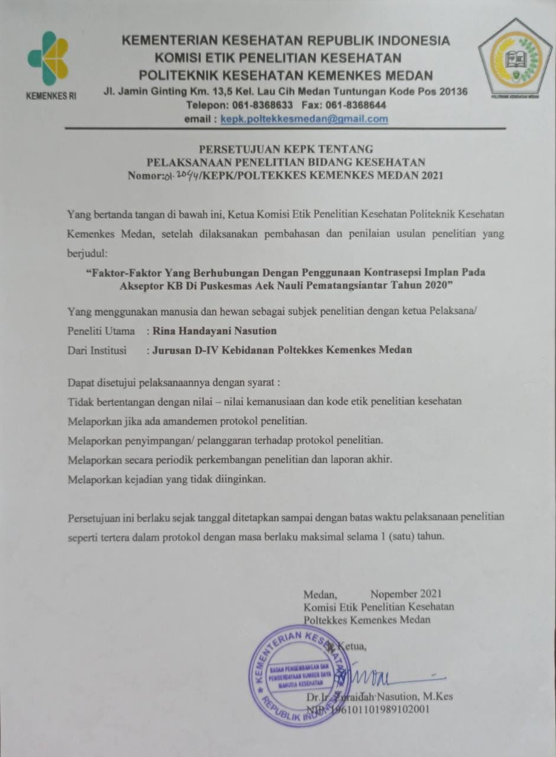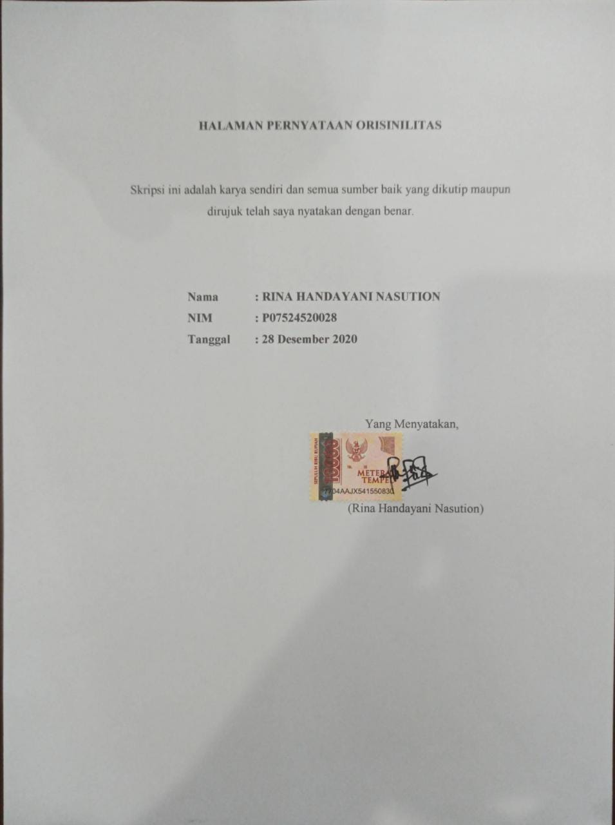
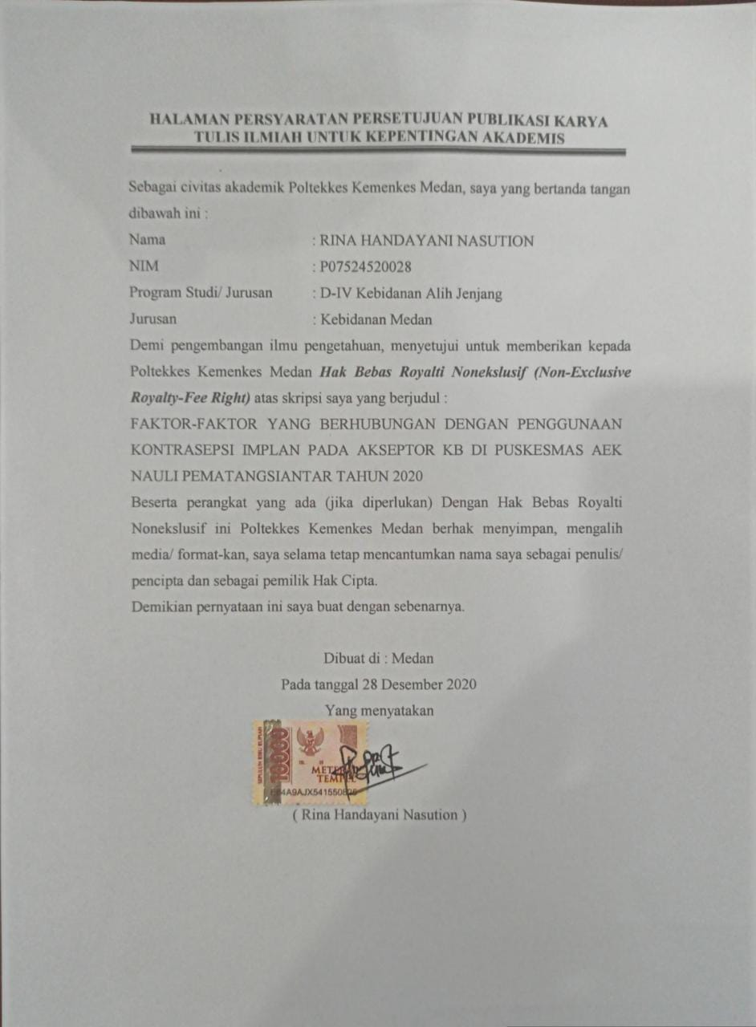
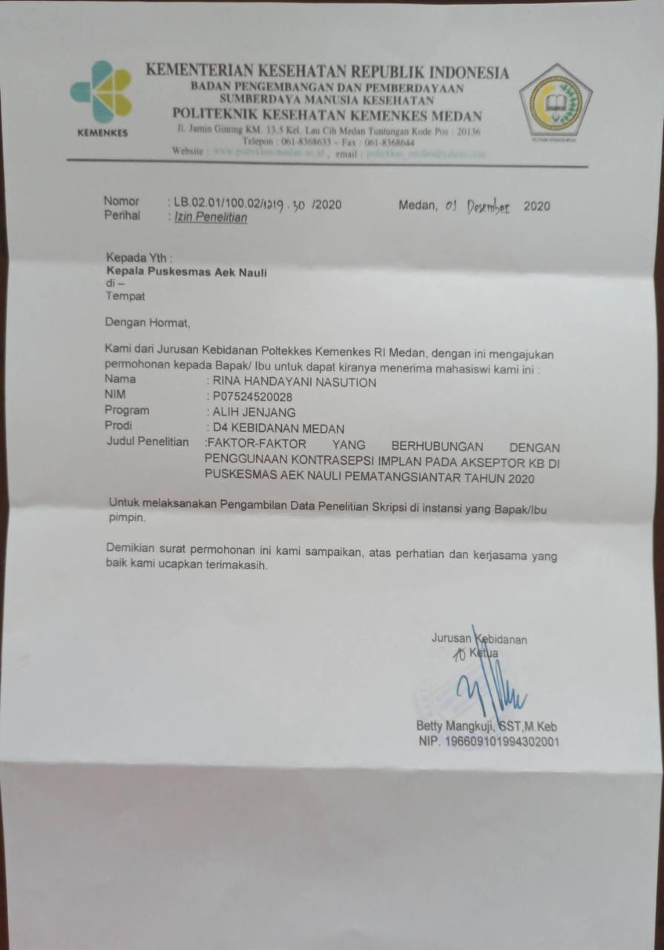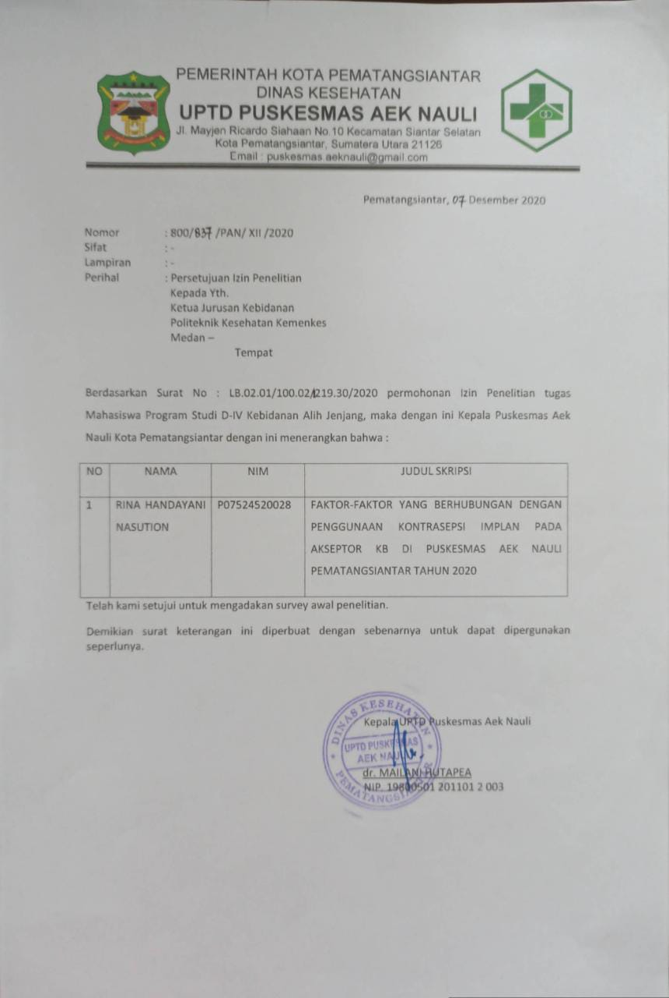PERMOHONAN MENJADI RESPONDEN PENELITI

Kepada Yth.
Ibu selaku responden
Di tempat

Dengan Hormat,
Saya yang bertanda tangan dibawah ini adalah mahasiswa Program Studi D-IV Kebidanan Medan Jurusan Kebidanan Medan Politeknik Kesehatan Kemenkes Medan.
NAMA : RINA HANDAYANI NASUTION
NIM : P07524520028
Akan mengadakan penelitian tentang Faktor-faktor yang yang berhubungan dengan penggunaan kontrasepsi implan pada akseptor KB Di Puskesmas Aek Nauli Pematangsiantar Tahun 2020. Untuk itu saya mohon kesediaan Ibu untuk berpartisipasi menjadi responden dalam penelitian ini. Segala hal yang bersifat rahasia akan saya rahasiakan dan saya gunakan hanya untuk kepentingan penelitian ini.
Apabila Ibu bersedia menjadi responden, maka saya bermohon untuk menandatangani lembar persetujuan yang tersedia. Atas perhatian dan ketersediaan serta kerjasama yang baik dari Bapak/Ibu, saya ucapkan terimakasih.

Peneliti,

RINA HANDAYANI NASUTION

PERNYATAAN KESEDIAAN MENJADI RESPONDEN

Yang bertanda tangan dibawah ini :
Nama :
Umur :
Pendidikan :
Dengan ini menyatakan bahwa saya telah mendapatkan penjelasan mengenai maksud dari pengumpulan data untuk penelitian tentang penggunaan kontrasepsi implan pada akseptor KB di Puskesmas Aek Nauli Pematangsiantar Tahun 2020. Untuk ini, secara sukarela saya menyatakan bersedia menjadi responden penelitian tersebut.
Adapun bentuk kesediaan saya adalah :
- Bersedia ditemui dan memberi keterangan yang di perlukan untuk keperluan penelitian.
Demikian pernyataan ini saya buat dengan sebenarnya dan dengan penuh kesadaran tanpa paksaan.

Pematangsiantar, 2020

Responden

Lampiran 1 : Kusioner

Kuesioner Penelitian

Faktor-Faktor Yang Berhubungan dengan Penggunaan Kontrasepsi Implan pada Akseptor KB Di Puskesmas Aek Nauli Kecamatan Siantar Selatan Kota Pematangsiantar Tahun 2020
=========================================================

- Data responden
No Responden :........................................................
Kode Wilayah :........................................................
Umur Responden :.........................................................
Pendidikan Terakhir Responden :.........................................................
Pekerjaan Responden :.........................................................
Jumlah Anak Responden :.........................................................
Alamat Responden :.........................................................
- Pemilihan Alat KB
Petunjuk pengisian: Pililah salah satu jawaban yang menurut anda benar dengan memberikan tanda centeng (√)
Jenis alat KB yang dipakai saat ini
    - Pil
    - Suntik
    - IUD
    - Implant
    - Sterilisasi
    - Kondom

- Pengetahuan Akseptor Tentang KB Implant
Petunjuk pengisian kusioner
  - Baca dengan teliti pertanyaan sebelum memberi jawaban.
  - Jawab sesuai dengan pendapat anda tanpa pengaruh dari orang lain.
  - Berilah tanda ceklist (√ ) pada kolom jawaban yang tersedia sesuai dengan keadaan dan pendapat anda.
No | PERTANYAAN | Ya | Tidak
1. | Salah satu tujuan program KB adalah untuk menunda dan menjarangkan kehamilan
2. | Beberapa syarat kontrasepsi yang baik adalah aman (tidak berbahaya), dapat diterima oleh banyak orang, dan mudah didapatkan di tempat pelayanan.
3. | Salah satu metode kontrasepsi yang dapat dipercaya dan efektif adalah implan.
4. | Implan atau susuk adalah alat kontrasepsi yang dipasang atau disusupkan dibawah kulit
5. | Dengan memasang kontrasepsi implan pada saat haid ibu tidak perlu memakai kontrasepsi tambahan.
6. | Kontrasepsi implan yang terdiri dari dua kapsul atau batang dapat efektif sebagai alat kontrasepsi selama 3 tahun.
7. | Merupakan kontrasepsi dengan perlindungan jangka panjang, tidak menekan produksi ASI, praktis dan efektif adalah merupakan keuntungan dari kontrasepsi implan.
8. | Perubahan pola haid, adalah merupakan salah satu efek samping pemakaian implan.
9. | Pemasangan dan pencabutan implan dapat dilakukan di RS, Puskesmas, Klinik dokter dan praktek bidan.

- Dukungan suami
Petunjuk pengisian kusioner
  - Baca dengan teliti pertanyaan sebelum memberi jawaban.
  - Jawab sesuai dengan pendapat anda tanpa pengaruh dari orang lain.
  - Berilah tanda ceklist (√ ) pada kolom jawaban yang tersedia sesuai dengan keadaan dan pendapat anda.

NO | PERTANYAAN | YA | TIDAK
1 | Apakah suami ibu setuju dengan alat kontrasepsi yang ibu gunakan sekarang?
2 | Apakah suami ibu memberikan dukungan kepada ibu untuk ber KB ?
3 | Sebagai partisipasi atau dukungan suami terhadap istri adalah turut mengantarkan ke tempat pemasangan dan ikut serta pada saat konseling dilaksanakan ?

Atas partisipasinya diucapkan terima kasih.

A.Hasil Analisis Univariat

Statistik
 |  | Alat kontrasepsi | umur | pendidikan | Pengetahuan | Dukungan suami
N | Valid | 73 | 73 | 73 | 73 | 73
N | Missing | 0 | 0 | 0 | 0 | 0

Frekuensi

Alat kontrasepsi
 |  | Frequency | Percent | Valid Percent | Cumulative Percent
Valid | nonimplant | 45 | 61,6 | 61,6 | 61,6
Valid | implant | 28 | 38,4 | 38,4 | 100,0
Valid | Total | 73 | 100,0 | 100,0

Umur
 |  | Frequency | Percent | Valid Percent | Cumulative Percent
Valid | tidak berisiko | 41 | 56,2 | 56,2 | 56,2
Valid | berisiko | 32 | 43,8 | 43,8 | 100,0
Valid | Total | 73 | 100,0 | 100,0

Pendidikan
 |  | Frequency | Percent | Valid Percent | Cumulative Percent
Valid | tinggi | 28 | 38,4 | 38,4 | 38,4
Valid | rendah | 45 | 61,6 | 61,6 | 100,0
Valid | Total | 73 | 100,0 | 100,0

Pengetahuan
 |  | Frequency | Percent | Valid Percent | Cumulative Percent
Valid | tinggi | 27 | 37,0 | 37,0 | 37,0
Valid | cukup | 26 | 35,6 | 35,6 | 72,6
Valid | rendah | 20 | 27,4 | 27,4 | 100,0
Valid | Total | 73 | 100,0 | 100,0

Dukungan suami
 |  | Frequency | Percent | Valid Percent | Cumulative Percent
Valid | Mendukung | 28 | 38,4 | 38,4 | 38,4
Valid | Kurang mendukung | 45 | 61,6 | 61,6 | 100,0
Valid | Total | 73 | 100,0 | 100,0

Jumlahanak
 |  | Frequency | Percent | Valid Percent | Cumulative Percent
Valid | <4 | 65 | 89.0 | 89.0 | 89.0
Valid | >=4 | 8 | 11.0 | 11.0 | 100.0
Valid | Total | 73 | 100.0 | 100.0

Pekerjaan
 |  | Frequency | Percent | Valid Percent | Cumulative Percent
Valid | bekerja | 36 | 49.3 | 49.3 | 49.3
Valid | Tidak bekerja | 37 | 50.7 | 50.7 | 100.0
Valid | Total | 73 | 100.0 | 100.0

2. Hasil Analisis Bivariat

- Hubungan umur dengan alat kontrasepsi
- Case Processing Summary
 | Cases
 | Valid |  | Missing |  | Total
 | N | Percent | N | Percent | N | Percent
umur * alatkontrasepsi | 73 | 100.0% | 0 | 0.0% | 73 | 100.0%

umur * alatkontrasepsi Crosstabulation
 |  |  | alatkontrasepsi |  | Total
 |  |  | implant | non-mplant | Total
Umur | tidak berisiko | Count | 20 | 21 | 41
Umur | tidak berisiko | % within umur | 48.8% | 51.2% | 100.0%
Umur | berisiko | Count | 8 | 24 | 32
Umur | berisiko | % within umur | 25.0% | 75.0% | 100.0%
Total |  | Count | 28 | 45 | 73
 |  | % within umur | 38.4% | 61.6% | 100.0%

Chi-Square Tests
 | Value | df | Asymp. Sig. (2-sided) | Exact Sig. (2-sided) | Exact Sig. (1-sided)
Pearson Chi-Square | 4.299ª | 1 | .038
Continuity Correction^{b} | 3.352 | 1 | .067
Likelihood Ratio | 4.401 | 1 | .036
Fisher's Exact Test |  |  |  | .053 | .033
Linear-by-Linear Association | 4.240 | 1 | .039
N of Valid Cases | 73

a. 0 cells (0.0%) have expected count less than 5. The minimum expected count is 12.27.
b. Computed only for a 2x2 table

Risk Estimate
 | Value | 95% Confidence Interval
 | Value | Lower | Upper
Odds Ratio for umur (tidak berisiko / berisiko) | 2.857 | 1.043 | 7.826
For cohort alatkontrasepsi = implant | 1.951 | .991 | 3.840
For cohort alatkontrasepsi = non-mplant | .683 | .477 | .978
N of Valid Cases | 73

- Hubungan pendidikan * alat kontrasepsi
Case Processing Summary
 | Cases
 | Valid |  | Missing |  | Total
 | N | Percent | N | Percent | N | Percent
pendidikan * alatkontrasepsi | 73 | 100,0% | 0 | 0,0% | 73 | 100,0%

 |  |  | Alat kontrasepsi |  | Total
 |  |  | nonimplant | Implant | Total
pendidikan | tinggi | Count | 13 | 15 | 28
pendidikan | tinggi | % within pendidikan | 46,4% | 53,6% | 100,0%
pendidikan | rendah | Count | 32 | 13 | 45
pendidikan | rendah | % within pendidikan | 71,1% | 28,9% | 100,0%
Total |  | Count | 45 | 28 | 73
 |  | % within pendidikan | 61,6% | 38,4% | 100,0%

Chi-Square Tests
 | Value | df | Asymptotic Significance (2-sided) | Exact Sig.  (2-sided) | Exact Sig.  (1-sided)
Pearson Chi-Square | 4,447ª | 1 | ,035
Continuity Correction^{b} | 3,465 | 1 | ,063
Likelihood Ratio | 4,427 | 1 | ,035
Fisher's Exact Test |  |  |  | ,048 | ,032
Linear-by-Linear Association | 4,386 | 1 | ,036
N of Valid Cases | 73

a. 0 cells (0,0%) have expected count less than 5. The minimum expected count is 10,74.
b. Computed only for a 2x2 table

Risk Estimate
 | Value | 95% Confidence Interval
 | Value | Lower | Upper
Odds Ratio for pendidikan (tinggi / rendah) | ,352 | ,132 | ,941
For cohort alatkontrasepsi = nonimplant | ,653 | ,421 | 1,013
For cohort alatkontrasepsi = implant | 1,854 | 1,045 | 3,291
N of Valid Cases | 73

- Hubungan pengetahuan * alat kontrasepsi
Case Processing Summary
 | Cases
 | Valid |  | Missing |  | Total
 | N | Percent | N | Percent | N | Percent
pengetahuan * alat kontrasepsi | 73 | 100,0% | 0 | 0,0% | 73 | 100,0%

 |  |  | Alat kontrasepsi |  | Total
 |  |  | nonimplant | Implant | Total
pengetahuan | tinggi | Count | 11 | 16 | 27
pengetahuan | tinggi | % within pengetahuan | 40,7% | 59,3% | 100,0%
pengetahuan | cukup | Count | 19 | 7 | 26
pengetahuan | cukup | % within pengetahuan | 73,1% | 26,9% | 100,0%
pengetahuan | rendah | Count | 15 | 5 | 20
pengetahuan | rendah | % within pengetahuan | 75,0% | 25,0% | 100,0%
Total |  | Count | 45 | 28 | 73
 |  | % within pengetahuan | 61,6% | 38,4% | 100,0%

Chi-Square Tests
 | Value | df | Asymptotic Significance (2-sided)
Pearson Chi-Square | 7,936ª | 2 | ,019
Likelihood Ratio | 7,922 | 2 | ,019
Linear-by-Linear Association | 6,225 | 1 | ,013
N of Valid Cases | 73

a. 0 cells (0,0%) have expected count less than 5. The minimum expected count is 7,67.

Risk Estimate
 | Value
Odds Ratio for pengetahuan (tinggi / cukup) | ª

a. Risk Estimate statistics cannot be computed. They are only computed for a 2*2 table without empty cells.

D.Hubungan Dukungan suami dengan alat kontrasepsi

Case Processing Summary
 | Cases
 | Valid |  | Missing |  | Total
 | N | Percent | N | Percent | N | Percent
dukungansuami * alatkontrasepsi | 73 | 100,0% | 0 | 0,0% | 73 | 100,0%

 |  |  | Alat kontrasepsi
 |  |  | nonimplant | Implant
dukungansuami | mendukung | Count | 12 | 16
dukungansuami | mendukung | % within dukungansuami | 42,9% | 57,1%
dukungansuami | Kurang mendukung | Count | 33 | 12
dukungansuami | Kurang mendukung | % within dukungansuami | 73,3% | 26,7%
Total |  | Count | 45 | 28
 |  | % within dukungansuami | 61,6% | 38,4%

 |  |  | Total
dukungansuami | Mendukung | Count | 28
dukungansuami | Mendukung | % within dukungansuami | 100,0%
dukungansuami | Kurangmendukung | Count | 45
dukungansuami | Kurangmendukung | % within dukungansuami | 100,0%
Total |  | Count | 73
 |  | % within dukungansuami | 100,0%

Chi-Square Tests
 | Value | Df | Asymptotic Significance (2-sided) | Exact Sig. (2-sided) | Exact Sig. (1-sided)
Pearson Chi-Square | 6,780ª | 1 | ,009
Continuity Correction^{b} | 5,553 | 1 | ,018
Likelihood Ratio | 6,769 | 1 | ,009
Fisher's Exact Test |  |  |  | ,013 | ,009
Linear-by-Linear Association | 6,687 | 1 | ,010
N of Valid Cases | 73

a. 0 cells (0,0%) have expected count less than 5. The minimum expected count is 10,74.
b. Computed only for a 2x2 table

Risk Estimate
 | Value | 95% Confidence Interval
 | Value | Lower | Upper
Odds Ratio for dukungansuami (mendukung / kurangmendukung) | ,273 | ,100 | ,740
For cohort alatkontrasepsi = nonimplant | ,584 | ,368 | ,928
For cohort alatkontrasepsi = implant | 2,143 | 1,198 | 3,831
N of Valid Cases | 73

DAFTAR RIWAYAT HIDUP

- DATA PRIBADI
Nama : Rina Handayani Nasution
Tempat Tanggal Lahir : Sarimatondang, 01 Juli 1985
Jenis Kelamin : Perempuan
Alamat : Jl. Jawa Gang Sanggar Bawah No.9B
Kelurahan Bantan, Kecamatan Siantar Barat
Kota Pematangsiantar Provinsi Sumatera Utara
Kewarganegaraan : Indonesia
Status : -
Agama : Islam
Nama Orangtua :
Ayah : Ridwan Nasution
Ibu : Syafrida Siregar, S.Pd
Anak Ke : 2 dari 3 bersaudara
Nomor Handphone : 081265629991
Email : riena.nst234@gmail.com

- PENDIDIKAN FORMAL
No | Nama Sekolah | Tahun Masuk | Tahun Tamat
1 | TK Tunas Mekar | 1991 | 1992
2 | SD Negeri No.091410 Sarimatondang | 1992 | 1998
3 | SLTP Negeri 1 Sidamanik | 1998 | 2001
4 | SMA Negeri 1 Sidamanik | 2001 | 2004
5 | Akademi Kebidanan Henderson Pematangsiantar | 2005 | 2008
6 | Poltekkes Kemenkes RI Medan Jurusan D-IV Kebidanan Medan | 2019 | 2020
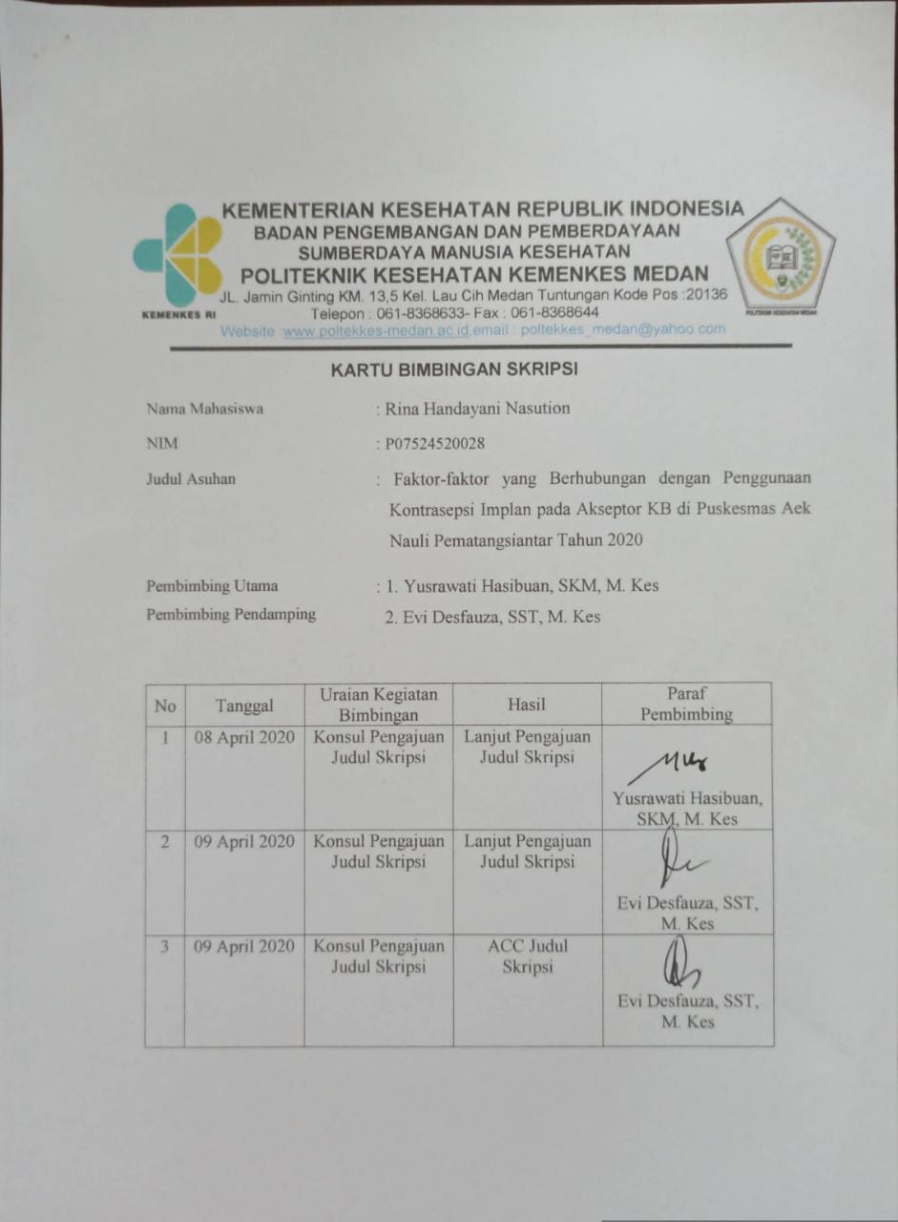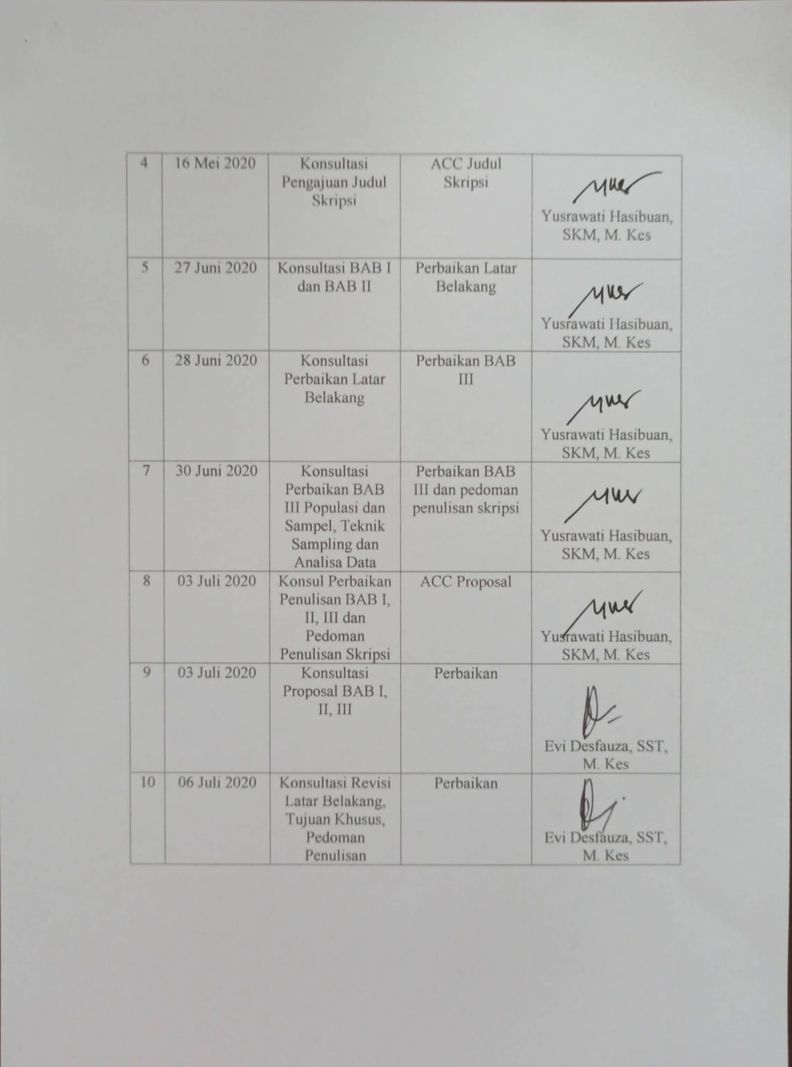
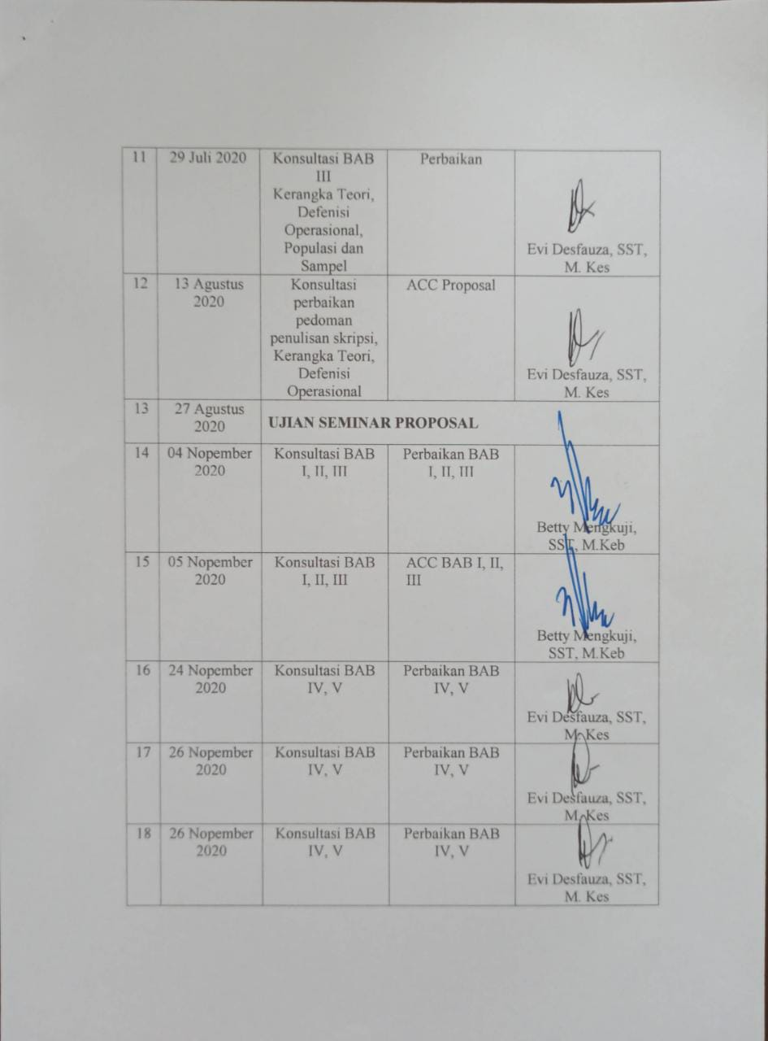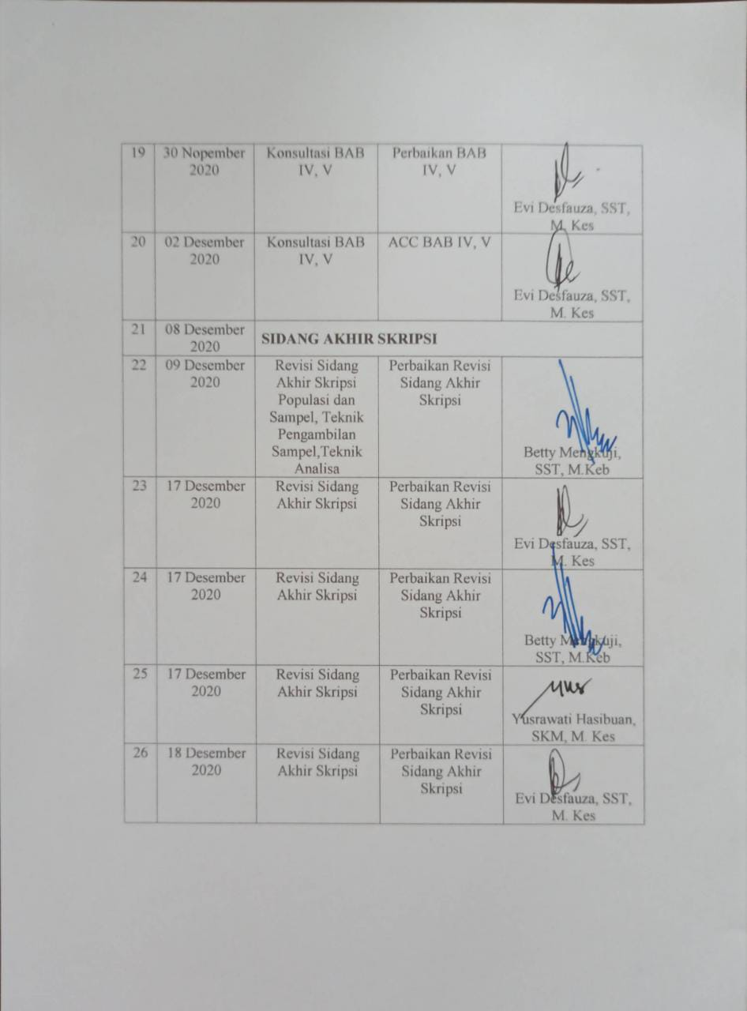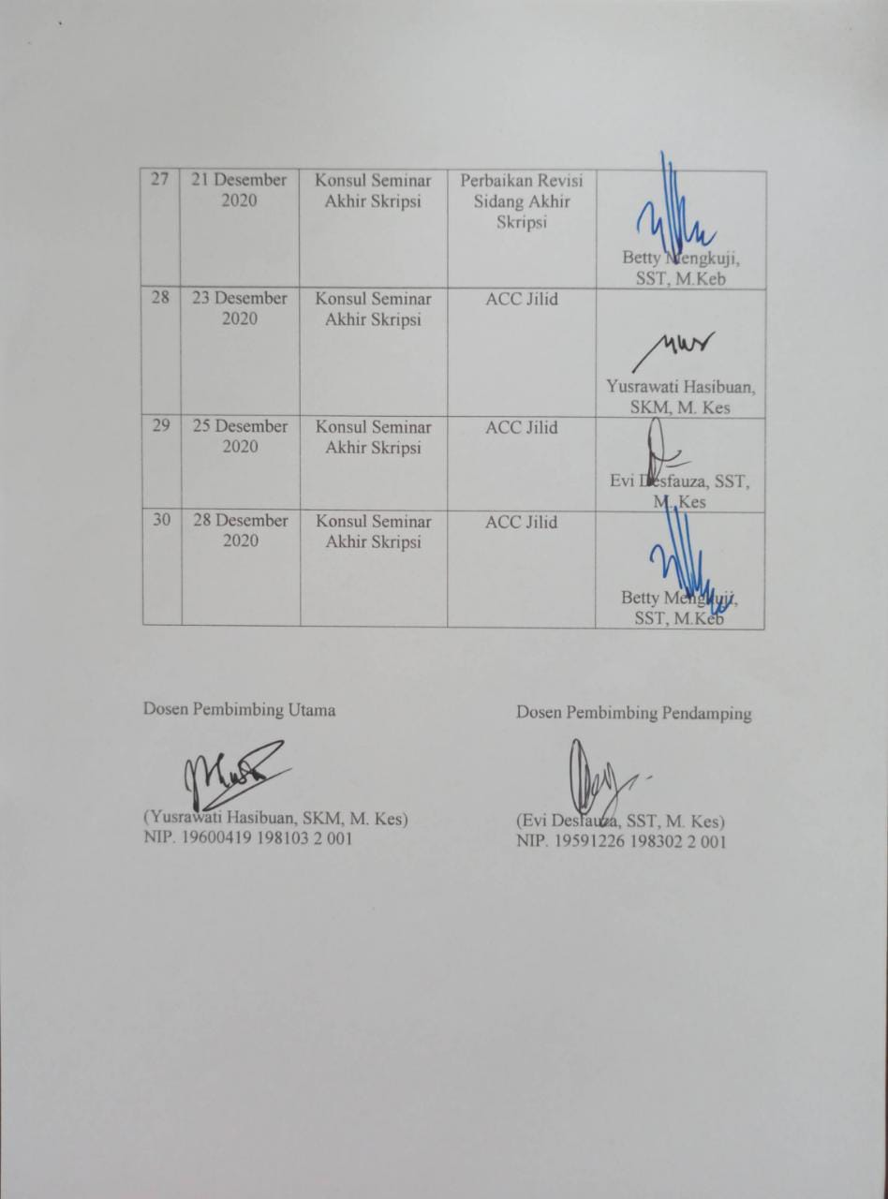

FAKTOR-FAKTOR YANG BERHUBUNGAN DENGAN PENGGUNAAN KONTRASEPSI IMPLAN PADA AKSEPTOR KB
DI PUSKESMAS AEK NAULI KECAMATAN SIANTAR SELATAN KOTA PEMATANGSIANTAR TAHUN 2020
NO | KARAKTERISTIK IBU
NO | Umur (thn) | Ktg umur | jumlah anak | ktg | pendidikan | Ktg pendidikan | Pekerjaan | Ktg | pemilihan alkon | Ktg
1 | 28 | 1 | 0 | 1 | SMA | 1 | Bekerja | 1 | pil | 2
2 | 29 | 1 | 0 | 1 | SMP | 2 | Bekerja | 1 | kondom | 2
3 | 43 | 2 | 0 | 1 | S1 | 1 | Tdk bkrj | 2 | implant | 1
4 | 36 | 2 | 5 | 2 | SMP | 2 | Bekerja | 1 | iud | 2
5 | 33 | 1 | 3 | 1 | SMA | 1 | Bekerja | 1 | implant | 1
6 | 37 | 2 | 4 | 2 | SMP | 2 | bekerja | 1 | suntik 1 bulan | 2
7 | 17 | 2 | 1 | 1 | SD | 2 | tidak bekerja | 2 | pil | 2
8 | 43 | 2 | 2 | 1 | D3 | 1 | tidak bekerja | 2 | implant | 1
9 | 37 | 2 | 3 | 1 | SMP | 2 | bekerja | 1 | suntik 3 bulan | 2
10 | 28 | 1 | 1 | 1 | SMA | 1 | tidak bekerja | 2 | iud | 2
11 | 19 | 2 | 1 | 1 | SMP | 2 | tidak bekerja | 2 | pil | 2
12 | 22 | 1 | 1 | 1 | SMA | 1 | bekerja | 1 | implant | 1
13 | 29 | 1 | 2 | 1 | SMK | 1 | Tdk bkrj | 2 | pil | 2
14 | 18 | 2 | 1 | 1 | SD | 2 | Tdk bkrj | 2 | iud | 2
15 | 28 | 1 | 1 | 1 | SMA | 1 | tidak bekerja | 2 | suntik 1 bulan | 2
16 | 39 | 2 | 3 | 1 | SMA | 1 | Tdk bkrj | 2 | suntik 3 bulan | 2
17 | 22 | 1 | 1 | 1 | S1 | 1 | bekerja | 1 | implant | 1
18 | 40 | 2 | 3 | 1 | SMP | 2 | tidak bekerja | 2 | suntik 1 bulan | 2
19 | 26 | 1 | 4 | 2 | SMA | 1 | tidak bekerja | 2 | pil | 2
20 | 38 | 2 | 5 | 2 | SMP | 2 | tidak bekerja | 2 | pil | 2
21 | 24 | 1 | 2 | 1 | SMA | 1 | bekerja | 1 | implant | 1
22 | 37 | 2 | 1 | 1 | SMP | 2 | tidak bekerja | 2 | suntik 1 bulan | 2
23 | 29 | 1 | 1 | 1 | SMP | 2 | bekerja | 1 | implant | 1
24 | 27 | 1 | 1 | 1 | SMA | 1 | Tdk bkrj | 2 | suntik 1 bulan | 2
25 | 25 | 1 | 2 | 1 | SMA | 1 | Bekerja | 1 | implant | 1
26 | 27 | 1 | 2 | 1 | SMP | 2 | tidak bekerja | 2 | suntik 1 bulan | 2
27 | 32 | 1 | 5 | 2 | SMA | 1 | Bekerja | 1 | Implant | 1
28 | 43 | 2 | 2 | 1 | SMP | 2 | tidak bekerja | 2 | iud | 2
29 | 38 | 2 | 4 | 2 | SMA | 1 | bekerja | 1 | implant | 1
30 | 36 | 2 | 2 | 1 | SMP | 2 | Tdk bkrj | 2 | implant | 1
31 | 24 | 1 | 3 | 1 | SD | 2 | Tdk bkrj | 2 | suntik 1 bulan | 2
32 | 17 | 2 | 1 | 1 | SMA | 1 | bekerja | 1 | implant | 1
33 | 22 | 1 | 1 | 1 | SMA | 1 | bekerja | 1 | implant | 1
34 | 38 | 2 | 5 | 2 | SMP | 2 | Tdk bkrj | 2 | suntik 1 bulan | 2
35 | 24 | 1 | 4 | 2 | SMA | 1 | bekerja | 1 | implant | 1
36 | 18 | 2 | 2 | 1 | SMP | 2 | Tdk bkrj | 2 | implant | 1
37 | 42 | 2 | 3 | 1 | SMA | 1 | Tdk bkrj | 2 | suntik 1 bulan | 2
38 | 18 | 2 | 2 | 1 | SMP | 2 | tidak bekerja | 2 | suntik 1 bulan | 2
39 | 36 | 2 | 1 | 1 | SMP | 2 | bekerja | 1 | implant | 1
40 | 27 | 1 | 1 | 1 | SMA | 1 | Bekerja | 1 | implant | 1
41 | 18 | 2 | 1 | 1 | SMP | 2 | tidak bekerja | 2 | pil | 2
42 | 25 | 1 | 1 | 1 | SMK | 1 | bekerja | 1 | implant | 1
43 | 29 | 1 | 2 | 1 | SMK | 1 | bekerja | 1 | implant | 1
44 | 36 | 2 | 1 | 1 | SMP | 2 | tidak bekerja | 2 | pil | 2
45 | 26 | 1 | 1 | 1 | SMA | 1 | Bekerja | 1 | implant | 1
46 | 19 | 2 | 1 | 1 | SMP | 2 | tidak bekerja | 2 | iud | 2
47 | 41 | 2 | 3 | 1 | SMP | 2 | Tdk bkrj | 2 | kondom | 2
48 | 24 | 1 | 2 | 1 | SMK | 1 | bekerja | 1 | implant | 1
49 | 37 | 2 | 1 | 1 | SD | 2 | Tdk bkrj | 2 | pil | 2
50 | 28 | 1 | 1 | 1 | SMK | 1 | bekerja | 1 | implant | 1
51 | 30 | 1 | 3 | 1 | SMA | 1 | Tdk bkrj | 2 | suntik 1 bulan | 2
52 | 32 | 1 | 3 | 1 | SMP | 2 | bekerja | 1 | suntik 1 bulan | 2
53 | 35 | 1 | 2 | 1 | S1 | 1 | Tdk bkrj | 2 | implant | 1
54 | 23 | 1 | 2 | 1 | S1 | 1 | bekerja | 1 | suntik 1 bulan | 2
55 | 19 | 2 | 1 | 1 | SMA | 1 | bekerja | 1 | implant | 1
56 | 17 | 2 | 1 | 1 | SMP | 2 | bekerja | 1 | implant | 1
57 | 26 | 1 | 1 | 1 | S1 | 1 | Tdk bkrj | 2 | pil | 2
58 | 37 | 2 | 2 | 1 | SMK | 1 | bekerja | 1 | iud | 2
59 | 29 | 1 | 1 | 1 | S1 | 1 | bekerja | 1 | pil | 2
60 | 30 | 1 | 1 | 1 | SMA | 1 | Tdk bkrj | 2 | suntik 3 bulan | 2
61 | 42 | 2 | 1 | 1 | SMK | 1 | bekerja | 1 | suntik 3 bulan | 2
62 | 39 | 2 | 3 | 1 | SMA | 1 | Tdk bkrj | 2 | pil | 2
63 | 34 | 1 | 2 | 1 | SMA | 1 | bekerja | 1 | implant | 1
64 | 22 | 1 | 3 | 1 | SMP | 2 | Tdk bkrj | 2 | pil | 2
65 | 25 | 1 | 1 | 1 | SMA | 1 | 1 | 1 | kondom | 2
66 | 36 | 2 | 2 | 1 | SMA | 1 | Tdk bkrj | 2 | iud | 2
67 | 33 | 1 | 2 | 1 | SMK | 1 | bekerja | 1 | pil | 2
68 | 34 | 1 | 2 | 1 | SMA | 1 | Tdk bkrj | 2 | suntik 3 bulan | 2
69 | 31 | 1 | 3 | 1 | SMK | 1 | bekerja | 1 | implant | 1
70 | 26 | 1 | 2 | 1 | SMA | 1 | Tdk bkrj | 2 | pil | 2
71 | 28 | 1 | 2 | 1 | SMP | 2 | bekerja | 1 | suntik 3 bulan | 2
72 | 29 | 1 | 3 | 1 | SMA | 1 | bekerja | 1 | pil | 2
73 | 25 | 1 | 2 | 1 | SMA | 1 | Tdk bkrj | 2 | implant | 1

FAKTOR-FAKTOR YANG BERHUBUNGAN DENGAN PENGGUNAAN KONTRASEPSI IMPLANT PADA AKSEPTOR KB DI PUSKESMAS AEK NAULI KECAMATAN SIANTAR SELATAN KOTA PEMATANGSIANTAR TAHUN 2020
NO | PENGETAHUAN
NO | 1 | 2 | 3 | 4 | 5 | 6 | 7 | 8 | 9 | JLH | KTG
1 | 1 | 0 | 1 | 0 | 1 | 1 | 0 | 0 | 0 | 4 | 3
2 | 1 | 0 | 1 | 1 | 0 | 0 | 1 | 1 | 1 | 6 | 2
3 | 1 | 1 | 1 | 1 | 0 | 1 | 0 | 1 | 1 | 7 | 1
4 | 1 | 1 | 0 | 0 | 1 | 0 | 0 | 1 | 1 | 5 | 2
5 | 1 | 0 | 1 | 1 | 1 | 1 | 1 | 1 | 0 | 7 | 1
6 | 1 | 1 | 1 | 0 | 0 | 0 | 0 | 0 | 1 | 4 | 3
7 | 1 | 1 | 1 | 1 | 1 | 1 | 1 | 0 | 1 | 8 | 1
8 | 0 | 1 | 1 | 0 | 1 | 1 | 1 | 1 | 1 | 7 | 1
9 | 0 | 1 | 0 | 1 | 1 | 1 | 0 | 1 | 1 | 6 | 2
10 | 0 | 1 | 0 | 1 | 0 | 1 | 0 | 0 | 1 | 4 | 3
11 | 1 | 1 | 1 | 1 | 1 | 1 | 1 | 0 | 1 | 8 | 1
12 | 1 | 1 | 0 | 1 | 1 | 0 | 0 | 1 | 0 | 5 | 2
13 | 1 | 1 | 1 | 1 | 0 | 1 | 0 | 1 | 0 | 6 | 2
14 | 1 | 1 | 1 | 1 | 1 | 1 | 0 | 1 | 0 | 7 | 1
15 | 1 | 0 | 1 | 0 | 1 | 1 | 1 | 1 | 1 | 7 | 1
16 | 1 | 1 | 1 | 0 | 0 | 1 | 1 | 0 | 0 | 5 | 2
17 | 1 | 1 | 1 | 1 | 1 | 1 | 0 | 1 | 1 | 8 | 1
18 | 0 | 0 | 0 | 1 | 0 | 1 | 1 | 0 | 0 | 3 | 3
19 | 1 | 1 | 1 | 1 | 1 | 0 | 1 | 1 | 0 | 7 | 1
20 | 1 | 1 | 1 | 1 | 1 | 1 | 1 | 1 | 0 | 8 | 1
21 | 1 | 1 | 1 | 0 | 1 | 1 | 1 | 0 | 0 | 6 | 2
22 | 1 | 0 | 1 | 1 | 0 | 0 | 1 | 0 | 1 | 5 | 2
23 | 1 | 0 | 0 | 1 | 0 | 1 | 0 | 1 | 1 | 0 | 3
24 | 1 | 1 | 0 | 1 | 1 | 1 | 1 | 1 | 1 | 8 | 1
25 | 1 | 1 | 1 | 1 | 1 | 1 | 1 | 1 | 1 | 9 | 1
26 | 1 | 1 | 0 | 0 | 1 | 1 | 0 | 0 | 1 | 5 | 2
27 | 1 | 1 | 1 | 0 | 1 | 1 | 0 | 1 | 0 | 6 | 2
28 | 1 | 0 | 1 | 0 | 0 | 0 | 1 | 0 | 0 | 3 | 2
29 | 1 | 1 | 1 | 1 | 1 | 0 | 1 | 0 | 1 | 7 | 1
30 | 1 | 1 | 0 | 0 | 0 | 0 | 0 | 0 | 1 | 3 | 2
31 | 1 | 0 | 1 | 1 | 0 | 1 | 1 | 1 | 1 | 7 | 1
32 | 1 | 0 | 1 | 0 | 1 | 1 | 0 | 0 | 0 | 4 | 3
33 | 0 | 1 | 1 | 1 | 1 | 1 | 0 | 1 | 1 | 7 | 1
34 | 1 | 1 | 1 | 0 | 0 | 1 | 0 | 1 | 1 | 6 | 2
35 | 1 | 1 | 1 | 0 | 1 | 0 | 0 | 1 | 0 | 5 | 2
36 | 1 | 1 | 1 | 0 | 0 | 0 | 0 | 0 | 0 | 3 | 3
37 | 0 | 0 | 1 | 1 | 1 | 0 | 0 | 1 | 1 | 5 | 2
38 | 1 | 1 | 1 | 1 | 0 | 1 | 1 | 1 | 0 | 7 | 1
39 | 1 | 1 | 1 | 1 | 1 | 1 | 1 | 1 | 1 | 9 | 1
40 | 1 | 1 | 1 | 0 | 1 | 0 | 0 | 1 | 0 | 5 | 2
41 | 1 | 1 | 1 | 0 | 1 | 0 | 0 | 0 | 1 | 5 | 2
42 | 0 | 1 | 0 | 1 | 1 | 1 | 1 | 1 | 1 | 7 | 1
43 | 1 | 1 | 1 | 1 | 0 | 0 | 0 | 1 | 0 | 5 | 2
44 | 1 | 1 | 0 | 0 | 0 | 0 | 1 | 0 | 0 | 3 | 3
45 | 1 | 1 | 0 | 1 | 0 | 1 | 1 | 0 | 1 | 6 | 2
46 | 0 | 0 | 1 | 1 | 0 | 0 | 0 | 1 | 0 | 3 | 3
47 | 1 | 1 | 1 | 1 | 1 | 1 | 0 | 0 | 0 | 6 | 2
48 | 1 | 1 | 1 | 1 | 1 | 0 | 1 | 0 | 1 | 7 | 1
49 | 1 | 1 | 1 | 0 | 1 | 0 | 0 | 0 | 0 | 4 | 3
50 | 1 | 1 | 1 | 0 | 1 | 0 | 0 | 1 | 1 | 6 | 2
51 | 1 | 1 | 1 | 0 | 1 | 1 | 0 | 1 | 0 | 6 | 2
52 | 1 | 0 | 1 | 0 | 1 | 1 | 1 | 1 | 1 | 7 | 1
53 | 1 | 1 | 1 | 1 | 1 | 0 | 1 | 0 | 1 | 7 | 1
54 | 1 | 1 | 0 | 0 | 0 | 0 | 0 | 0 | 1 | 3 | 3
55 | 1 | 0 | 1 | 1 | 0 | 1 | 1 | 1 | 1 | 7 | 1
56 | 1 | 1 | 1 | 1 | 1 | 1 | 1 | 0 | 0 | 7 | 1
57 | 0 | 1 | 1 | 0 | 1 | 0 | 0 | 1 | 1 | 5 | 2
58 | 1 | 1 | 1 | 0 | 0 | 1 | 0 | 1 | 1 | 6 | 2
59 | 1 | 1 | 1 | 0 | 1 | 0 | 0 | 1 | 0 | 5 | 2
60 | 1 | 1 | 1 | 0 | 0 | 0 | 0 | 0 | 0 | 3 | 3
61 | 0 | 0 | 1 | 1 | 1 | 0 | 0 | 1 | 1 | 5 | 2
62 | 1 | 1 | 1 | 1 | 0 | 1 | 1 | 1 | 0 | 7 | 1
63 | 1 | 1 | 1 | 1 | 1 | 1 | 1 | 1 | 1 | 9 | 1
64 | 1 | 1 | 1 | 0 | 1 | 0 | 0 | 1 | 0 | 5 | 2
65 | 1 | 1 | 1 | 0 | 1 | 0 | 0 | 0 | 1 | 5 | 2
66 | 0 | 1 | 0 | 1 | 1 | 1 | 1 | 1 | 1 | 7 | 1
67 | 1 | 1 | 1 | 1 | 0 | 0 | 0 | 1 | 0 | 5 | 2
68 | 1 | 1 | 1 | 1 | 1 | 1 | 1 | 0 | 0 | 7 | 1
69 | 1 | 1 | 0 | 1 | 0 | 1 | 1 | 0 | 1 | 6 | 2
70 | 0 | 0 | 1 | 1 | 0 | 0 | 0 | 1 | 0 | 3 | 3
71 | 1 | 1 | 1 | 1 | 1 | 1 | 0 | 0 | 0 | 6 | 2
72 | 1 | 1 | 1 | 1 | 1 | 0 | 1 | 0 | 1 | 7 | 1
73 | 1 | 1 | 1 | 0 | 1 | 0 | 0 | 0 | 0 | 4 | 3

FAKTOR-FAKTOR YANG BERHUBUNGAN DENGAN PENGGUNAAN KONTRASEPSI IMPLANT PADA AKSEPTOR KB DI PUSKESMAS AEK NAULI KECAMATAN SIANTAR SELATAN KOTA PEMATANGSIANTAR TAHUN 2020
NO | DUKUNGAN SUAMI
NO | 1 | 2 | 3 | JLH | KTG
1 | 1 | 0 | 0 | 1 | 2
2 | 1 | 0 | 1 | 2 | 1
3 | 1 | 1 | 1 | 3 | 1
4 | 1 | 1 | 0 | 2 | 1
5 | 1 | 0 | 1 | 2 | 1
6 | 1 | 0 | 0 | 1 | 2
7 | 1 | 0 | 0 | 1 | 2
8 | 0 | 0 | 1 | 1 | 2
9 | 0 | 1 | 0 | 1 | 2
10 | 1 | 0 | 1 | 2 | 1
11 | 1 | 1 | 1 | 3 | 1
12 | 1 | 0 | 0 | 1 | 2
13 | 1 | 1 | 1 | 3 | 1
14 | 1 | 1 | 1 | 3 | 1
15 | 1 | 0 | 1 | 2 | 1
16 | 1 | 0 | 1 | 2 | 1
17 | 1 | 0 | 1 | 2 | 1
18 | 1 | 0 | 1 | 2 | 1
19 | 1 | 1 | 1 | 3 | 1
20 | 1 | 1 | 1 | 3 | 1
21 | 1 | 0 | 0 | 1 | 2
22 | 1 | 0 | 1 | 2 | 1
23 | 1 | 0 | 0 | 1 | 2
24 | 1 | 0 | 0 | 1 | 2
25 | 1 | 1 | 1 | 3 | 1
26 | 1 | 1 | 0 | 2 | 1
27 | 1 | 1 | 1 | 3 | 1
28 | 1 | 0 | 0 | 1 | 2
29 | 0 | 0 | 1 | 1 | 2
30 | 1 | 0 | 0 | 1 | 2
31 | 1 | 0 | 1 | 2 | 1
32 | 0 | 0 | 1 | 1 | 2
33 | 0 | 1 | 1 | 2 | 1
34 | 0 | 0 | 1 | 1 | 2
35 | 0 | 0 | 1 | 1 | 2
36 | 0 | 1 | 1 | 2 | 1
37 | 0 | 0 | 1 | 1 | 2
38 | 1 | 1 | 1 | 3 | 1
39 | 1 | 1 | 1 | 3 | 1
40 | 0 | 0 | 1 | 1 | 2
41 | 1 | 0 | 1 | 2 | 2
42 | 0 | 0 | 0 | 0 | 1
43 | 1 | 1 | 1 | 3 | 2
44 | 1 | 1 | 1 | 3 | 2
45 | 1 | 0 | 0 | 1 | 1
46 | 0 | 0 | 1 | 1 | 1
47 | 1 | 1 | 1 | 3 | 2
48 | 1 | 0 | 1 | 2 | 2
49 | 0 | 0 | 1 | 1 | 1
50 | 0 | 0 | 1 | 1 | 1
51 | 1 | 1 | 1 | 3 | 2
52 | 1 | 0 | 1 | 2 | 2
53 | 1 | 0 | 1 | 2 | 2
54 | 1 | 0 | 0 | 1 | 1
55 | 1 | 0 | 1 | 2 | 2
56 | 0 | 0 | 1 | 1 | 1
57 | 0 | 1 | 1 | 2 | 2
58 | 0 | 0 | 1 | 1 | 1
59 | 0 | 0 | 1 | 1 | 1
60 | 0 | 1 | 1 | 2 | 2
61 | 0 | 0 | 1 | 1 | 1
62 | 1 | 1 | 1 | 3 | 2
63 | 1 | 1 | 1 | 3 | 2
64 | 0 | 0 | 1 | 1 | 1
65 | 1 | 0 | 1 | 2 | 2
66 | 0 | 0 | 0 | 0 | 1
67 | 1 | 1 | 1 | 3 | 2
68 | 1 | 1 | 1 | 3 | 2
69 | 1 | 0 | 0 | 1 | 1
70 | 0 | 0 | 1 | 1 | 1
71 | 1 | 1 | 1 | 3 | 2
72 | 1 | 0 | 1 | 2 | 2
73 | 0 | 0 | 1 | 1 | 1

